TECHNICKÁ UNIVERZITA V LIBERCI
Ekonomická fakulta

Studijní program: B 6208 Ekonomika a management
Studijní obor: Podniková ekonomika

Motivace ve státním a soukromém podniku
Motivation in the state and private company

DP-EF-KPE-2012-17

Bc. Pavlína Hložková

Vedoucí práce: Ing. Sáva Kubias, Katedra podnikové ekonomiky
Konzultant: Ing. Pavel Hrdlička, ZD Luštěnice

Počet stran: 95
Počet příloh: 1
Datum odevzdání:
Čestné prohlášení

Tímto čestně prohlašuji, že svoji diplomovou práci jsem vypracovala samostatně pouze s použitím pramenů a literatury uvedených v seznamu citovaných zdrojů a pomocí konzultací s vedoucím diplomové práce a konzultantem.

Jsem si plně vědoma toho, že na mou diplomovou práci se vztahuje zákon č. 121/2000 Sb. o právu autorském, zejména § 60 – školní dílo.

Beru na vědomí, že Technická univerzita v Liberci (TUL) nezasahuje do mých autorských práv užitím mé diplomové práce pro vnitřní potřebu TUL.

Užiji-li diplomovou práci nebo poskytnu-li licenci k jejímu využití, jsem si vědoma povinnosti informovat o této skutečnosti TUL; v tomto případě má TUL právo ode mne požadovat úhradu nákladů, které vynaložila na vytvoření díla, až do jejich skutečné výše.

Ve Smilovicích, dne 24. 4. 2012

Poděkování:
Touto cestou bych ráda poděkovala vedoucímu své diplomové práce, kterým byl Ing. Sáva Kubias, konkrétně za trpělivost a dohled. Dále bych chtěla poděkovat své rodině za podporu během celého studia a v neposlední řadě svým kolegyním Bc. Janě Kučerové a Bc. Haně Šonové za cenné vzájemné konzultace, hlídání termínů a mnohem víc nejenom na studijní úrovni.
Anotace

Cílem této diplomové práce je analýza motivačních programů ve dvou podnicích, které jsou největšími zaměstnavateli v České republice, prvním z nich je soukromý podnik Škoda Auto, a. s. a druhým státní podnik Česká pošta, s. p., a navržení vhodných postupů pro zdokonalení jejich programů.
Tato práce má tři dílčí celky. V prvním z nich je provedena charakteristika obou firem a popsán stávající motivační program a zaměstnanecké benefity, jakožto prostředek stimulace zaměstnanců. Druhá část se zaměřuje na prvky pracovní motivace a jsou zde popsány jednotlivé teorie motivace. Praktická část, která je uvedena ve třetí kapitole této práce, pak pomocí dotazníkového šetření analyzuje spokojenost a míru motivace zaměstnanců. Její závěr je věnován navržení vhodných postupů, které by mohly vést ke zlepšení motivace pracovníků.

Klíčová slova
motivace, motiv, motivační teorie, motivační systém, benefity, Škoda Auto, a. s., Česká pošta, s. p.
Annotation

The aim of this thesis is the analyse of motivations programs in two companies, which are the biggest employers in Czech republic, the first of them is private company Škoda Auto, a. s. and the second one is state company Česká pošta, s. p., and proposition of suitable procedures for improvement of their programs.
This thesis has three sections. In the firt section is a account of characteristic of both companies and their existing motivation program and employee´s amenities, which are in this programs as an instrument for staff stimulation. The second section is focus on particular elements of job motivation and are there described an overwiew of motivational theories. The practical part, which is states in the third section, by way of question forms analyze satisfaction and volume of staffs motivation. The conclusion of this part is addicted to design a suitable procedures, which should lead to improvements staff motivation.

Keywords
motivation, motive, motivation theories, motivation system, amenities, Škoda Auto, a. s., Česká pošta, s. p.

Obsah

Úvod …….…………………...………………………………………………………… 10
- Popis organizací Škoda Auto, a. s. a Česká pošta, s. p. ………………………... 11
  - Charakteristika společnosti Škoda Auto, a. s. ……………………………… 11
    - Základní charakteristika……………………………………………….. 11
    - Organizační struktura…………………………………………………… 13
    - Motivační systém organizace …………………………………………... 15
    - Odměňování …………………………………………………………… 16
    - Zaměstnanecké benefity………………………………………………... 19
      - Doprava…………………………………………………………... . 19
      - Odměna při odchodu do důchodu………………………………... 19
      - Penzijní připojištění a úrazové pojištění………………………….. 20
      - Program pro seniory ……………… …………………………….. 20
      - Pracovní volno s náhradou mzdy………………………………..... 20
      - Péče o zdraví a prevence ………………………………………….. 21
      - Zvýhodněný prodej vlastních produktů…………………………… 21
      - Příspěvek při narození dítěte a jesle ……………………………... 22
      - Dovolená …………………………………………………………. 22
      - Stravování……………………………………………………...….22
      - Bezpečnost práce…………………………………………………..23
      - Půjčka na bydlení……………………………………………….…23
      - Příspěvky na rekreace……………………………………….…..... 24
  - Charakteristika společnosti Česká pošta, s. p.…………………………………... 25
    - Základní charakteristika …………………………………………………. 25
    - Organizační struktura ……………………………………………………. 26
    - Motivační systém ………………………………………………………….28
    - Odměňování ………………………………………………………………29
    - Zaměstnanecké benefity ………………………………………………… 31
      - Zkrácená týdenní pracovní doba …………………………………... 31
      - Dovolená na zotavenou ……………………………………………. 31
      - Pracovní podmínky ………………………………………………... 32
      - Vzdělávání pracovníků ……………………………………………. 32
      - Fond kulturních a sociálních potřeb ………………………………. 32
      - Příspěvek na stravování ………………………………………….... 33
      - Příspěvek na životní a penzijní připojištění ………………………...33
      - Příspěvek na rekreaci ……………………………………………… 33
- Motivace lidských zdrojů z pohledu teorie ………………………………………. 34
  - Pojem motivace …………………………………………………………………. 34
  - Další základní pojmy ………………………………………………………….. .. 35
    - Stimul …………………………………………………………………... .. 35
    - Stimulace ………………………………………………………………… 35
    - Motiv …………………………………………………………………….. 35
    - Zdroje motivace ……………………………………………………..…… 36
  - Motivace v pracovním procesu …………………………………………………. 36
  - Motivační teorie ………………………………………………………………… 37
    - Teorie zaměřená na poznání motivačních příčin ………………………. .. 38
      - Maslowova teorie..…………………………………………………. 38
      - Herzbergerova teorie dvou faktorů ………………………………... 42
      - Teorie X a Y …………………………………………………….… 44
      - Alderferova teorie tří kategorií potřeb ……………………………. 46
    - Teorie zaměřené na průběh motivačního procesu ………………………. 46
      - Vroomova teorie očekávání ……………………………………… 46
      - Adamsova teorie …………………………………………………. 47
      - Skinnerova teorie zesílených vjemů ……………………………… 48
    - Teorie zaměřená na speciální účely …………………………………….. 49
      - Participace zaměstnanců na rozhodování…………………………. 50
      - Sebemotivace zaměstnanců ………………………………………. 50
  - Pracovní motivace …………………………………………………………….. 51
    - Principy a metody hmotné motivace…………………………………..… 53
    - Principy a metody nehmotné motivace………………………………….. 53
    - Zaměstnanecké výhody …………………………………………………. 54
  - Motivační program ……………………………………………………………. . 56
- Analýza dotazníkového šetření ……………………….…………………………... 59
  - Analýza dotazníkového průzkumu………………………………………………..59
  - Návrhy na zlepšení motivačního programu v organizacích………………………80
    - Komunikace mířená směrem od vedoucích k zaměstnancům a podpora komunikace mezi zaměstnanci...…………………………………………. 80
    - Organizování neformálních setkání zaměstnanců a jejich vedoucích….… 81
    - Vzít v potaz nespokojenost zaměstnanců se svým pracovním prostředím...82
    - Poskytování nepeněžních forem odměn …………………………………. 83
    - Zaměření se na odchod mladých a perspektivních pracovníků ………...…83
    - Zavedení „sick days“ …………………………………………………...…84
    - Firemní jesle a mateřské školy…………………………………………….84
Závěr …………………………………………………………………………………......86
Seznam použitých ilustrací
Obr. 1: Organizační struktura Škoda Auto, a. s. první část
Obr. 2: Organizační struktura Škoda Auto, a. s. druhá část
Obr. 3: Organizační struktura České pošty, s. p.
Obr. 4: Maslowova pyramida potřeb
Obr. 5: Maslowova hierarchie potřeb dle Adaira
Obr. 6: Osmiúrovňová Maslowova pyramida potřeb
Tab. 1: Příplatky
Tab. 2: Přehled tarifních stupňů
Tab. 3: Přehled tarifních stupňů
Tab. 4: Přehled procentní výše výkonové mzdy konkrétní typové pozice
Tab. 5: Priority motivačních faktorů u zaměstnanců
Graf č. 1: Návratnost dotazníků
Graf č. 2: Zastoupení pracovníků dle pohlaví v Škoda Auto, a. s.
Graf č. 3: Zastoupení pracovníků dle pohlaví v České pošta, s. p.
Graf č. 4: Věkové zastoupení v podnicích Škoda Auto, a. s. a Česká pošta, s. p.
Graf č. 5: Délka pracovního poměru ve firmě
Graf č. 6: Prvky motivující k práci
Graf č. 7: Motivující faktory
Graf č. 8: Spokojenost s prací ve Škoda Auto, a. s.
Graf č. 9: Spokojenost s prací v Česká pošta, s. p.
Graf č. 10: Spokojenost s platovým ohodnocením v Škoda Auto, a. s.
Graf č. 11: Spokojenost s platovým ohodnocením v Česká pošta, s. p.
Graf č. 12: Vztahy na pracovišti
Graf č. 13: Změny na pracovišti ve Škoda Auto, a. s.
Graf č. 14: Změny na pracovišti v Česká pošta, s. p.
Graf č. 15: Péče o zaměstnance
Graf č. 16: Využívání benefitů v Škoda Auto, a. s.
Graf č. 17: Využívání benefitů v Česká pošta, s. p.
Graf č. 18: Motivace ze strany vedoucího v procentech
Graf č. 19: Možnosti zvýšení motivace k práci ve Škoda Auto, a. s.
Graf č. 20: Možnosti zvýšení motivace k práci v Česká pošta, s. p.
Graf č. 21: Jednorázové odměny za vykonanou práci v Škoda Auto, a. s.
Graf č. 22: Jednorázové odměny za vykonanou práci v Česká pošta, s. p.
Graf č. 23: Jednorázová odměna za vykonanou práci dle zaměstnanců v procentech

Úvod
Péče o zaměstnance, snaha o jejich spokojenost a vzdělání už dávno není sci-fi pojmem. Stále více firem si uvědomuje, že lidé nepracují pouze pro peníze, ale můžou ve své práci hledat jistý smysl života a takových lidí si samozřejmě váží a předcházejí si je, poněvadž takový člověk má pro firmu nevyčíslitelnou hodnotu. Není tedy divu, že se zaměstnavatelé snaží, aby jejich zaměstnanci byli dostatečně motivovaní, protože vědí, že se to odrazí v jejich výkonu.
A právě motivací a vhodnými motivačními technikami se zabývá tato práce, jejímž hlavním cílem je prozkoumat míru spokojenosti a motivovanosti ve dvou největších podnicích (nejen vzhledem k počtu zaměstnanců) České republiky, zjistit jejich slabé a silné stránky v tomto ohledu, analyzovat dotazníkový průzkum, vedený v obou těchto firmách a navrhnout postupy, které by mohly přispět ke zvýšení motivovanosti a tím i pracovního výkonu zaměstnanců.
Práce je rozdělena celkem do tří částí. První část obsahuje zhodnocení současných motivačních programů jednotlivých firem a zabývá se jejich stručnou charakteristikou. V teoretické části, zastupované druhou částí, jsou vysvětleny základní pojmy, popsány charakteristiky motivačních teorií, nastíněna koncepce motivačního programu a zaměření na pracovní motivaci. Praktická, třetí, část se týká hodnocení stávajících motivačních technik v jednotlivých podnicích, tak jak je vidí jejich zaměstnanci. Toto hodnocení bylo prováděno na základě dotazníkového průzkumu a jeho závěry jsou v této části shrnuty. Závěr práce se zabývá navržením vhodných postupů a zaimplementování nových zaměstnaneckých výhod do již stávajícího systému motivace, které by mohly přispět ke zvýšení motivace.

- Popis organizací Škoda Auto, a. s. a Česká pošta s. p.

  - Charakteristika společnosti Škoda Auto, a. s.

    - Základní charakteristika

Škoda Auto a.s. je největší český výrobce automobilů, který sídlí v Mladé Boleslavi. Svým obratem, tržbami (203819 mil. Kč) a počtem zaměstnanců (23 308 kmenových, včetně učňů, bez agenturních zaměstnanců) patří k nejdůležitějším článkům českého hospodářství.
Předmětem podnikatelské činnosti společnosti je zejména vývoj, výroba a prodej automobilů, komponentů, originálních dílů a příslušenství značky Škoda a poskytování servisních služeb. Firma je rovněž největší český exportér posledních let. Podnik s více než stoletou tradicí je od roku 1990 součástí koncernu Volkswagen Group, kdy doplnil koncernové značky VW, Audi a Seat. Ve společnosti se nekoná valná hromada, její působnost vykonává jediný akcionář. Nejvyšším orgánem je představenstvo, které se skládá z 5 členů plus předseda představenstva, kterým je v současné době Prof. Dr. h. c. Winfried Vahland , jenž 1. září 2010 v této funkci vystřídal Dipl.-Ing. Reinharda Junga.
Škoda Auto, a. s. má nyní tři hlavní závody. Všechny působí v České republice, a to v Mladé Boleslavi, Vrchlabí a Kvasinách. Z uvedeného vyplývá, že není možné provést průzkum napříč celou firmou, a proto je v této práci jako reprezentativní vzorek zvoleno jedno konkrétní oddělení, a to oddělení Controllingu vývoje a výrobku.
Zásadním úkolem controllingu je včasné poskytování informací, resp. dat jako báze pro řízení a orientaci vedení podniku. Týká se to jak krátkodobého tak i střednědobého a dlouhodobého období. Controlling vývoje a výrobku, pod interním označením ECT zodpovídá za finanční řízení procesu vzniku výrobku a tím za dosažení strategických finančních cílů firmy Škoda Auto v budoucnosti. Hlavními úkoly je řízení ziskovosti projektů nových modelů vozů, agregátů atd. včetně stanovování finančních targetů, přípravy a nacenění nových modelů pro uvedení na trh, řízení materiálových nákladů projektů včetně jejich targetingu, controlling vývojových nákladů včetně nákladů podílových, finanční ohodnocení technických změn, nákladová analýza vybraných komponent výrobku.

    - Organizační struktura

Obr. 1: Organizační struktura Škoda Auto, a. s. první část
Obr. 2: Organizační struktura Škoda Auto, a. s. druhá část
    - Motivační systém organizace

Do motivačního systému organizace patří nejen zaměstnanecké benefity, které jsou zmíněny v následující kapitole, ale také systém hodnocení, odměňování, rozvoje a vzdělávání.
Předmětem této práce není analýza všech těchto oblastí a proto vyberu pro představu alespoň některé zajímavé součásti z oblasti vzdělávání a rozvoje. Z důvodu neustálého rozšiřování svých aktivit v zahraničí, firma svým zaměstnancům nabízí možnost zahraničních výjezdů. Je to jeden z důležitých nástrojů pro osobní profesní rozvoj, kdy je zaměstnanec vysílán na místo, které je jednak přínosem z hlediska jeho odborného rozvoje a kde na druhé straně bude i on přínosem pro společnost. Samotnou podstatou tohoto výjezdu je vzájemné předávání know-how uvnitř koncernu.
Zahraniční výjezd (Global Assignment) v zásadě znamená, že vysílaný zaměstnanec se na předem stanovenou dobu přesune do jiné koncernové společnosti. Kategorie Global Assignment jsou v rámci celého koncernu stejné a jedná se o Short Term Assignment (krátkodobý výjezd), který se používá především v případě zvláštních projektů a předávání vědomostí. Jeho délka se pohybuje mezi 4 a 15 měsíci a vzhledem k délce trvání vyslání není podporován doprovod rodiny. Long Term Asignment (dlouhodobý výjezd), jenž se používá pro strategické, zpravidla manažerské, pozice v rámci koncernu a v případech, kdy není k dispozici vhodný místní kandidát. Standardní délka trvá obvykle od tří do pěti let, přičemž minimum je 16 měsíců a je zde podporován doprovod rodiny, včetně docházky dětí do školy či do školky. Posledním z výjezdů je IPD program, International Professional Development, který je součástí programu profesního rozvoje, jehož cílovou skupinou jsou zaměstnanci s vysokým potenciálem profesního růstu, například koordinátoři nebo specialisté. IPD program by měl být spojen se specifickým projektem, nebo úkolem a jeho cílem je jak profesní rozvoj zaměstnance samotného, tak i posilování vazeb v rámci koncernu. Jde o krátkodobé výjezdy, které probíhají v zásadě za stejných podmínek jako u Short Term Assignments s tím rozdílem, že u IPD výjezdů mají na výjezdu zájem obě strany, tj. vyjíždějící zaměstnanec i společnosti, domácí i hostitelská, a obě strany tedy nesou náklady výjezdu. Po návratu z výjezdu probíhá reintegrace zaměstnance. Firma zaručuje vyjíždějícím zaměstnancům po návratu nástup na místo minimálně stejné úrovně, z jakého odjížděli.
V neposlední řadě nelze opomenout vzdělávací systém firmy Škoda Auto, do kterého patří Střední odborné učiliště strojírenské (SOUs), odštěpný závod a Škoda Auto Vysoká škola. Ve Škoda Auto a. s., SOUs, odštěpný závod je realizována výuka žáků ve čtyřletých a tříletých strojírenských a elektrotechnických oborech vzdělání. Tyto jsou přizpůsobovány požadavkům odborných útvarů společnosti a žáci zde školné nehradí. Jsou zde i obory středního vzdělání s maturitní zkouškou, které jsou v dálkovém studiu určeny pro zaměstnance.
Škoda Auto Vysoká škola je první a dosud jediná firemní vysoká škola v České republice. V rámci profesního bakalářského studijního programu poskytuje vzdělání v oborech Podniková ekonomika a management obchodu, Podniková ekonomika a management provozu a Podniková ekonomika a finanční management v prezenční i kombinované formě. Od roku 2005 má akreditaci navazujícího magisterského studijního programu v oborech Globální podnikání a finanční řízení podniku, Globální podnikání a marketing, Podniková ekonomika a management provozu, jak v prezenční, tak kombinované formě, a obor Globální podnikání a právo jen v prezenční formě studia. Studenti hradí školné v rozmezí od 20500,- do 26500,- dle zvoleného studijního programu. Po dohodě s vedoucím oddělení je možnost placení školného z rozpočtu konkrétního oddělení.

    - Odměňování

Společnost Škoda Auto, a. s. má svůj odměňovací systém založen na základních tarifních stupních nebo smluvních mimotarifních platech. Tarifními zaměstnanci se rozumí zaměstnanci zařazení v povoláních uvedených v podnikovém katalogu směrných příkladů Škoda. Tarifní mzda je mzda stanovená na základě měsíčního tarifu příslušné tarifní skupiny (třídy), která je sjednána v pracovní smlouvě. Je stanovena na základě složitosti, odpovědnosti a namáhavosti práce konané zaměstnancem s přihlédnutím k jeho vzdělání, praktickým znalostem a dovednostem. S tarifními zaměstnanci ve vytypovaných specializovaných funkcích na klíčových pracovištích lze v pracovní smlouvě sjednat smluvní mzdu. Smluvní mzda se sjednává na dobu určitou, nejdéle 12 měsíců po sobě jdoucích a může být sjednávána opakovaně. Při změně funkčního místa platnost smluvní mzdy končí před uplynutím doby, na kterou byla sjednána a zaměstnanec je zařazen do tarifní skupiny na základě vykonávané činnosti na pracovním místě schváleného organizačního schématu.
V případě, že jsou při novém zařazení splněny podmínky pro sjednání smluvní mzdy, může být se zaměstnancem smluvní mzda opětovně sjednána. Vedení společnosti Škoda Auto a vedení odborových organizací si jsou vědomi toho, že každý zaměstnanec této firmy má právo na čisté a zdraví neohrožující pracovní prostředí. Cílem obou stran je toto prostředí všem zaměstnancům zajistit, avšak nelze se zcela vyhnout ztíženému pracovnímu prostředí (např. prostředí svařovny) a jiným nestandardním pracovním podmínkám, což je kompenzováno jednotlivými příplatky, viz tabulka 1. Firma umožňuje vedoucím organizačních jednotek přerozdělovat určitou výši procent osobního ohodnocení (na jednoho zaměstnance max. 2%), a to min. jednou ročně, max. čtyřikrát ročně. Pravidelnou měsíční mzdu tarifních zaměstnanců tvoří tedy tarifní mzda a osobní ohodnocení. Firma poskytuje svým pracovníkům každoročně bonus dělený na variabilní část – je dán z celkových výsledků firmy (v roce 2010 činil 11000,- pro každého zaměstnance) a zaručenou část, která se stanoví jako 1,2 dekretové mzdy (tarif + osobní ohodnocení). Vyplácí se ve dvou splátkách, každá platba ve výši 0,6 dekretové mzdy a to vždy v červnu a v prosinci. Je závislý na délce nepřetržitého zaměstnání ve firmě.

Druh příplatku | Výše příplatku
Přesčasy | 25% P*)
Noc v rámci pracovní doby | 22Kč/hod
Sobota | 25% P
Neděle | 25% P
Svátek | 100% P
Odpolední směna | 7,50Kč/hod
Ztížené pracovní prostředí | 10Kč/hod
Nestandardní pracovní podmínky | 8Kč/hod
Práce v taktu | 550Kč/měsíc

Tab. 1: Příplatky
Třída | Tarif/Kč
K | 15 633
J | 17 006
I | 18 469
H | 20 023
G | 21 743
F | 23 656
E | 25 834
D | 28 268
C | 31 023
B0 | 32 590
B | 34 155
A0 | 35 944
A | 37 735
A1 | 40 800

Tab. 2: Přehled tarifních stupňů

    - Zaměstnanecké benefity

      - Doprava

V této oblasti firma nabízí zvláštní linkovou objednanou dopravu. Jedná se o dopravu zaměstnanců z určených náborových oblastí (Městec Králové, Český Dub), kde není možnost využití veřejné dopravy na hlavní časy výroby. Každá linka má stanovený stálý jízdní řád s uvedením jednotlivých zastávek. Zaměstnanci – cestující uhrazují dopravu ve výši veřejné dopravy formou měsíční srážky ze mzdy. Doprava v areálu závodu je zajištěna pro zaměstnance dojíždějící do a ze zaměstnání veřejnou hromadnou nebo objednanou dopravou z autobusového nádraží v Mladé Boleslavi. Osobní vnitrozávodní doprava slouží zaměstnancům, kteří nemají možnost k pracovním účelům nebo pro návštěvu lékaře využít služebního vozidla. Společnost v další řadě zajišťuje mimořádné svozy a rozvozy při převedení většího množství zaměstnanců společnosti na pracoviště mimo závod Mladá Boleslav, Vrchlabí nebo Kvasiny.

      - Odměna při odchodu do důchodu a při pracovním výročí

Zaměstnancům odcházejícím do starobního, invalidního důchodu 3. stupně nebo předčasného důchodu je vyplácena odměna ve výši dvou průměrných měsíčních výdělků. Odměna při pracovním výročí je vyplácena zaměstnancům pracujícím v nepřetržitém pracovním poměru, kteří odpracují ve firmě stanovený počet let. Výročí začíná na 3 letech a je odměňováno částkou 3 000,-, dalším výročím je 5 let a posléze každých následujících pět let. Počet odsloužených let je násoben částkou 1 000,-.

      - Penzijní připojištění a úrazové pojištění

Společnost přispívá dle kolektivní smlouvy svým zaměstnancům na penzijní připojištění. Výše příspěvku činí 800,- měsíčně. Úrazové pojištění zaměstnanců Škoda Auto poskytuje pojistnou ochranu 24 hodin denně. Odškodnění je poskytováno v případě vzniku trvalých následků nebo smrtí následkem úrazu.

      - Program pro seniory

Společnost poskytuje svým zaměstnancům-seniorům podle programu pro seniory výhody uvedené v kolektivní smlouvě. Jedná se o převedení zaměstnance-seniora na jiné vhodné místo, pokud vzhledem ke svému zdravotnímu stavu dlouhodobě ztratil způsobilost vykonávat svou dosavadní práci, a nebo nabídnutí jiného vhodného pracovního místa zaměstnanci-seniorovi v případě organizační změny. V obou případech při přeřazení do nižšího tarifního stupně, náleží zaměstnanci doplatek. Firma dále poskytuje peněžní sociální výpomoc v případě nutnosti výpovědi seniora z organizačních nebo zdravotních důvodů, jejíž výše závisí na počtu odpracovaných let. Zaměstnancům-seniorů náleží i jeden den pracovního volna s náhradou mzdy ročně a poskytnutí pěti dnů pracovního volna s náhradou mzdy ročně na absolvování 14-ti denního rekondičního pobytu v lázních.

      - Pracovní volno s náhradou mzdy

Zaměstnanci mají dle kolektivní smlouvy nárok na čerpání pracovního volna s náhradou mzdy v následujících situacích a v rozsahu určitého počtu dní: při stěhování s vlastním nábytkem jeden den 1x ročně, na svatbu nebo účast na svatebním obřadu v délce 1-3 dnů (celková doba závisí na dni konání svatebního obřadu a na příbuzenském vztahu ke svatebčanům), při úmrtí a účasti na pohřbu v délce 1-6 dnů (celková doba závisí na příbuzenském vztahu k zemřelému a na zařizování pohřbu zemřelého), ženy pracující v noci mají nárok na pracovní volno s náhradou mzdy v délce pěti dnů (toto volno je vázáno na absolvování týdenního nebo 14denního rekondičního pobytu), při narození dítěte manželce/družce má zaměstnanec nárok na jeden pracovní den a dále na dobu nezbytně nutnou k převozu matky do zdravotnického zařízení a zpět, zaměstnanci-rodiče pečující o dítě do 12 let věku mohou čerpat volno v rozsahu 2-4 dnů, dle nastalých situací (svobodná matka, střídavá péče apod.), osoby zdravotně postižené mohou čerpat 5 pracovních dnů za rok, může být čerpáno vcelku či jednotlivě a rodinným příslušníkům držitele průkazu ZTP/P je poskytnut jeden pracovní den za pololetí.

      - Péče o zdraví a prevence

Firma zajišťuje očkování proti chřipce v podzimním období ve všech ordinacích lékařů nebo přímo v oblasti pracoviště zaměstnance a plošně každý rok distribuuje každému pracovníkovi vitamin C. Následně jsou zaměstnancům nabízeny preventivní rehabilitační programy zajišťované rehabilitačním oddělením na Poliklinice Škoda, preventivní zdravotní programy představující soubor preventivních zdravotních prohlídek a vyšetření poskytovaných ve všech ordinacích lékařů, programy pro odvykání kouření pomocí náplastí NiQuitinCQ nebo za využití elektromagnetické PC metody, rekondiční pobyty v lázních pro skupiny zaměstnanců probíhající ve smluvních lázeňských zařízeních, kde je zajištěna klasická lázeňská péče a v neposlední řadě je to zdravotní poradenská a konzultační činnost.

      - Zvýhodněný prodej vlastních produktů

V rámci podpory mobility mohou zaměstnanci využít slevy při koupi nových vozů, mají nárok na přednostní odprodej použitých vozů a dále mohou využít zaměstnaneckého leasingu. Také mají možnost navštívit vždy poslední neděli v měsíci zdarma Škoda Auto muzeum nebo si například zapůjčit vůz Superb na vlastní svatbu.

Příspěvek při narození dítěte a jesle

Při narození dítěte nebo nezrušitelném osvojení dítěte je každému z rodičů zaměstnanému ve Škoda Auto vyplacena finanční výpomoc ve výši 3 500 Kč/dítě. Jako další sociální program je možné jmenovat koncept firemních jeslí, jež umožňuje zaměstnancům získat od společnosti příspěvek pro pobyt dětí v jeslích v Mladé Boleslavi a spádových oblastech.

Dovolená

Zaměstnancům Škoda Auto je poskytována dovolená v době trvání 5 týdnů, tedy 1 týden nad rámec stanovený zákoníkem práce. Ve společnosti Škoda Auto může být stanoveno hromadné čerpání dovolené. Termín určuje představenstvo po dohodě s odbory

      - Stravování

Zaměstnanci mají v průběhu pracovní směny nárok na 1 jídlo dotované ze sociálního fondu (dotace činí 10,50 Kč pro hlavní jídlo a 1,50 Kč na polévku).
Dotace ze sociálního fondu je umožněna pouze při platbě stravovací kartou, při platbě v hotovosti nelze dotaci poskytnout.
Stravování ve společnosti Škoda Auto je poskytováno cateringovou firmou EUREST. Může ho využívat každý zaměstnanec, žáci a studenti škol Škoda Auto v jídelnách k tomu určených a bývalí zaměstnanci firmy (důchodci) ve smluvně domluvených jídelnách a restauracích.

      - Bezpečnost práce

Soustavná péče o vysokou úroveň bezpečnosti a zdraví zaměstnanců je v popředí zájmu společnosti Škoda Auto, a. s. Strategie je podpořena dokumentem platným pro všechny závody koncernu Volkswagen – Politika bezpečnosti práce koncernu Volkswagen.
Již několik let po sobě vykazuje společnost jednu z nejnižších měr úrazovosti mezi evropskými i světovými automobilkami, a to i po změně kritérií úrazového indexu pro rok 2008, který zahrnuje kromě kategorie dělnických profesí nově i technické profese. Dosažená hodnota úrazového indexu za rok 2008 je 1,8 úrazů na milion odpracovaných hodin. Trvale velmi dobrá úroveň v oblasti bezpečnosti a ochrany zdraví při práci byla potvrzena snížením počtu úrazů s pracovní neschopností o 19,5 % oproti roku 2007.

      - Půjčka na bydlení

Za účelem stabilizace zaměstnanců v regionech závodů navýšila společnost v roce 2008 návratné bezúročné půjčky a to až do výše 350 000,- na koupi a výstavbu domu či bytu a až do výše 125 000,- na modernizaci. Touto formou bylo v roce 2008 podpořeno 676 zaměstnanců, kterým byla vyplacena částka ve výši 129,9 mil. Kč.

Půjčku nelze získat na vypořádání bezpodílového spoluvlastnictví manželů, k vyrovnání závazků mezi příbuznými (např. dědictví, koupě domu nebo bytu mezi příbuznými), na úhradu jiné půjčky ani vložit do stavebního spoření. Každá půjčka musí být zajištěna ručením prostřednictvím ručitele, kterým může být pouze zaměstnanec Škoda Auto, a. s. a má po zkušební době a do případného odchodu do důchodu mu zbývá minimálně tolik let, kolik odpovídá splácení půjčky. Ručitelem nemůže být manžel/ka. Tuto půjčku může čerpat každý zaměstnanec, který je ve Škoda Auto zaměstnán déle než 1 rok a případnou předchozí půjčku již splatil. Zaměstnanci, kteří mají smlouvu na dobu určitou, mohou získat půjčku pouze v takové výši, aby bylo možné ji splatit formou srážek ze mzdy nejdéle do data skončení pracovního poměru.

      - Příspěvky na rekreace

Společnost Škoda Auto poskytuje svým zaměstnancům ze sociálního fondu příspěvek na rekreace. Tento příspěvek může být čerpán 1x ročně a je poskytován dle druhu a délky pobytu. Například v rekreačních zařízeních Škoda Auto, OS KOVO nebo v pronajatých zařízení OS KOVO v Harrachově, Rokytnici nad Jizerou a Jetřichovicích je výše příspěvku 50% celkové ceny poukazu a při zahraničních rekreacích organizovaných přes smluvní cestovní kanceláře o celkové délce 5 dnů a více přispívá firma částkou 2 200,- na zaměstnance a pro děti a studenty do 26 let věku bez vlastního příjmu částkou 1 100,-.

  - Charakteristika společnosti Česká pošta, s. p.

    - Základní charakteristika

Česká pošta, s. p. byla založena 1. března 1993 Ministerstvem hospodářství České republiky. Společnost sídlí v Praze v ulici Politických vězňů – byla založena jako státní podnik, kterým stále je, avšak v rámci své restrukturalizace se již několik let připravuje na přechod na akciovou společnost.
Statutárním orgánem je generální ředitel (v současné době Ing. Petr Zatloukal), který řídí činnost podniku a jedná jeho jménem a rozhoduje o všech záležitostech, pokud nejsou zákonem vyhrazeny do působnosti zakladatele. Působí zde i dvanáctičlenná dozorčí rada, která dohlíží na činnost generálního ředitele a uskutečňování podnikatelských záměrů. Osm členů je jmenováno i odvoláváno zakladatelem a zbylí čtyři členové jsou voleni a odvoláváni zaměstnanci. Česká pošta má i své výbory, které zřizuje dozorčí rada jako své pracovní orgány. Slouží zejména k předběžnému a podrobnějšímu projednání materiálů, kterými se následně zabývá dozorčí rada. V současné době je zřízen: výbor dozorčí rady pro strategii podniku, výbor dozorčí rady pro finance a audit, výbor dozorčí rady pro rozvoj lidských zdrojů a výbor pro utajované skutečnosti.
V roce 2010 byly realizovány dva projekty redukce počtu zaměstnanců, jejichž cílem byla restrukturalizace nákladů a snížení osobních nákladů, zefektivnění činností a zvýšení produktivity práce. Jedním z nich byla výzva zaměstnavatele k dobrovolnému odchodu zaměstnanců jako sociálně přívětivá forma a druhým zeštíhlení administrativy. V rámci prvního zmiňovaného projektu došlo ke zrušení 230 pracovních míst v období září až listopad 2010. Zeštíhlením administrativy a následným přeskupením organizační struktury bylo zrušeno 199 pracovních míst v období říjen až prosinec 2010.
Počet zaměstnanců společnosti v roce 2010 činil 34374, což je o 574 osob méně než v roce 2009 a 3385 poboček.
Hlavním předmětem činnosti je provozování poštovních služeb na území České republiky, kterými jsou například příjem, přeprava a dodání listovních zásilek balíkových zásilek a peněžních zásilek, SIPO, bankovní služby, pojišťovací a důchodové služby a služby pro sázkové a loterijní společnosti.

    - Organizační struktura

Obr. 3: Organizační struktura České pošty
Stejně jako v předchozím případě je, jak již napovídá organizační struktura a jí odpovídající velikost podniku, téměř nemožné zmapovat situaci napříč celou firmou, a proto se v dalším šetření budeme soustředit, jakožto na reprezentativní vzorek, na Sekci bezpečnosti a na výběr poštovních poboček v jednom z osmy regionů, kterým jsou Střední Čechy. Pro upřesnění, regiony jsou koncipovány jako obchodní jednotky a každý má svého obchodního ředitele a zázemí v podobě mnoha specializovaných oddělení, kterými jsou například účtárny, ekonomické oddělení, personální oddělení, obchodní oddělení, oddělení výpočetní techniky, logistického oddělení, oddělení správy majetku, oddělení dopravy, úsek korporátní správy a v neposlední řadě pobočky pošt. Každý tento úsek má svého ředitele. Veškerá data z jednotlivých úseků se sbíhají na generálním ředitelství.

Sekce bezpečnosti slouží jednak pro ochranu majetku a osobu, kde řeší a zajišťuje základní bezpečností požadavky spojené s poskytováním peněžních služeb, které Česká pošta nabízí. Jedná se o činnosti spojené s tzv. vyšším rizikem ohrožení, které se často stávají terčem trestné činnosti. Je to především každodenní manipulace s finančními prostředky na přepážkách, přeprava hotovostí uvnitř či mezi jednotlivými objekty, doručování do bydlišť zákazníků a řada dalších peněžních operací. V další řadě pro bezpečnost provozu a ochranu informací, kdy odbor, mající tento typ bezpečnosti na starosti, vytváří a realizuje principy zajištění bezpečnosti a eliminace škod na vlastním nebo svěřeném majetku, případně eliminace vnějších a vnitřních příčin vzniklých škod. Odhaluje trestnou a jinou negativní činnost v rámci České pošty. A to tak, aby Česká pošta mohla garantovat bezpečnosti svěřených zásilek, hotovostí a důležitých doprovodných informací jako přirozenou součást všech poštovních a dalších obstaravatelských služeb, které poskytuje nebo zprostředkovává. Zajišťuje řešení mimořádných událostí v rámci České pošty prostřednictvím regionálních týmů bezpečnosti v režimu 24/7, neboli nepřetržitě.

    - Motivační systém

Součástí personální politiky je i vzdělávání zaměstnanců. Ani zde tomu není jinak a společnost si uvědomuje nutnost investic do vzdělání svých pracovníků. Základ těchto vzdělávacích akcí spočívá zejména na získávání a rozvoji kvalifikace v oblasti poštovních služeb. Školení obchodních dovedností zde probíhá v téměř pravidelných intervalech. Ty jsou zaměřeny opět na přepážkové pracovníky a obchodníky. Dále nabízí i odborná školení pro zaměstnance, kteří nejsou v přímém styku se zákazníky, např. pro IT pracovníky, účetní apod.
Práva zaměstnanců v rámci motivace jsou zakotveny v kolektivní smlouvě a případné další informace mohou získat z interních dokumentů a intranetu.
I Česká pošta si uvědomuje, z důvodu neustále se rychleji vyvíjejících technologií, důležitost výchovy svých budoucích pracovníků na svých vysokých a středních „poštovních“ školách. Právě proto úzce spolupracuje s Asociací středních škol informačních technologií, telekomunikací, poštovnictví a logistiky a s dopravní fakultou Jana Pernera na Univerzitě Pardubice. Školy patřící do této Asociace jsou: SOŠ logistických služeb - Praha, SOŠ informatiky a spojů a SOU - Kolín, SOŠ a SOU – Kladno, SOŠ a SOU – Trutnov, SOŠ logistická a SOU – Dalovice, SŠ informatiky a finančních služeb – Plzeň, SŠ informatiky a spojů – Brno. SŠ poštovních a logistických služeb – Opava, SŠ logistiky a chemie – Olomouc. SŠ elektrotechniky a spojů – Ústí nad Labem.

V roce 2010 se jí podařilo obnovit tradici konání soutěže poštovních dovedností pro žáky poštovních a logistických oborů. Česká pošta se stala garantem, porotcem a hlavním organizátorem této soutěže, která je určena pro žáky třetích ročníků, kteří si během ní porovnají teoretické i praktické znalosti, jako jsou poštovní služby a technologie, ekonomika, zeměpis, klientský přístup apod. V neposlední řadě je tu hodnocena i manuální zručnost a talent pro obchodování. Díky takovýmto akcím vzniká zástupcům České pošty, s. p. jedinečná příležitost setkat se se členy a učiteli jednotlivých škol a hlavně navázat kontakt se žáky, mezi kterými identifikuje nadějné talenty.

Česká pošta nepodceňuje ani spolupráci s vysokými školami, kde se snaží oslovit především studenty a absolventy logistických, IT a ekonomických oborů. Své aktivity soustředí především na veletrhy pracovních příležitostí, kde studenty informuje o možnosti spolupráce během studia a konzultuje s nimi možnosti uplatnění v podniku. S Dopravní fakultou jana Pernera na Univerzitě Pardubice Česká pošta uzavřela rámcovou smlouvu o vzájemné spolupráci v oblasti vzdělávací, vědecko-výzkumné a vývojové činnosti. Právě v prostorách zmíněné fakulty a i ve středních školách Asociace jsou umístěny motivační panely s kontakty, na kterých se žáci a studenti mohou informovat o aktuálních nabídkách pracovních míst, či na které mohou zasílat své životopisy se žádostmi o pracovní uplatnění v České poště.

    - Odměňování

V České poště, s. p. se uplatňují tyto druhy mezd: tarifní mzda, daná dle přesně stanoveného rozpětí tarifního stupně, který přísluší k typové pozici zaměstnance. V další řadě je to časová mzda, jež se uplatňuje u zaměstnanců vykonávajících práci na základě dohody o provedení práce nebo dohody o pracovní činnosti. K tarifní mzdě je připočítávána výkonová mzda, která je poskytována na základě hodnocení pracovního výkonu zaměstnance a je stanovena procentem ze základní mzdy. Doplňková forma mzdy, kde se jedná o další mzdové složky poskytované nad rámec základní a výkonové mzdy na základě předem stanovených podmínek (např. mimořádné odměny, odměny za projekty, odměny za požární prevenci apod) a nakonec příplatky.

Tab. 3: Přehled tarifních stupňů

Tab. 4: Přehled procentní výše výkonové mzdy konkrétní typové pozice
Na konci kalendářního roku dostávají všichni zaměstnanci odměnu za hospodářský výsledek. Tato odměna se vypočítává procentuálně z průměrné měsíční tarifní mzdy. Přepážkový zaměstnanci mají právo na bonusy za prodej produktů České pošty, Poštovní spořitelny a ČSOB. Mimořádné odměny – pokud zaměstnanec splní mimořádný úkol, který není běžnou součástí jeho pracovní náplně, a jehož splnění si vyžádalo neobvyklé pracovní úsilí, může mu jeho nadřízený tuto odměnu přiznat. Tato složka mzdy se vyplácí jednorázově a v konkrétních případech.

    - Zaměstnanecké benefity

      - Zkrácená týdenní pracovní doba

Navzdory zákoníku práce, který stanovuje maximální týdenní počet odpracovaných hodin ve výši 40 hodin, tak pracovní doba České pošty je jen 37,5 hodiny týdně. Zaměstnanci tedy mají výhodu zkrácené pracovní doby. Výjimkou jsou pracovníci v dvousměnných režimech, kteří mají pracovní dobu 36,5 hodin týdně. Součástí pracovní doby je i pracovní pohotovost, v délce jejího trvání musí být zaměstnanec připraven kdykoliv se dopravit na pracoviště či na potřebné místo. V těchto případech má zaměstnanec k dispozici služební telefon a automobil. Pracovní pohotovost je evidována mimo jeho běžné pracovní směny a zaměstnanci za ni náleží peněžitá odměna a to ve výši 10% jeho průměrného hodinového výdělku za každou hodinu pracovní pohotovosti.

      - Dovolená na zotavenou

Zákoník práce stanovuje 4 týdny dovolené na zotavenou. Česká pošta poskytuje svým zaměstnancům jeden týden navíc, to znamená dovolenou v celkovém rozsahu 5 týdnů. Dále pak zaměstnanci, kteří pečují o dítě do 15 let věku, mají nárok na 1 den volna každé čtvrtletí, určený na péči o dítě. Tyto dny volna se násobí počtem dětí, o něž pečují.

      - Pracovní podmínky

Pracovní podmínky jsou bezesporu jedním z důležitých motivačních faktorů. V České poště se o nich hovoří i v kolektivní smlouvě. Společnost poskytuje svým zaměstnancům co nejdůslednější bezpečnost a nejlepší podmínky pro jejich práci. Snaží se zajistit moderní, komfortní vybavení kanceláří, dostatečné technické vybavení, pro přepážkové pracovníky jsou důležité jejich uniformy, ale také bezpečnostní parametry pracoviště v podobě např. alarmů či bezpečnostních skel.

      - Vzdělávání pracovníků

Jak již bylo zmíněno výše, Česká pošta každý rok stanovuje harmonogram pravidelných profesních školení. Tato školení se týkají zejména zaměstnanců pracujících na přepážkách poboček a obchodních zástupců. Jde o odborné školení prodejních dovedností a znalostní školení nových i stávajících produktů České pošty i již zmíněných aliančních partnerů. Tato školení většinou zajišťuje tým profesních trenérů, kteří patří k zaměstnancům České pošty. Naopak externí firmy zajišťují školení IT pracovníků, právníků, účetních apod.

      - Fond kulturních a sociálních potřeb

Součástí každoročního finančního rozpočtu je fond kulturních a sociálních potřeb, který je určen na sociální program pro zaměstnance. Jsou z něj čerpány příspěvky zaměstnancům na kulturní a sociální rozvoj, na stravování, rekreaci, kulturu a tělovýchovu, sociální výpomoci a půjčky, příspěvky odborové organizaci, dary a ostatní.

      - Příspěvek na stravování

Společnost nabízí zaměstnancům možnost stravovaní ve vlastních stravovacích zařízeních, popřípadě v náhradních provozovnách. Pokud pracovník této nabídky nemůže nebo nechce využít, má nárok na poukázky v hodnotě 50,- na den. Za jednu tuto stravenku zaplatí zaměstnanec 13,-, přičemž za oběd v podnikovém stravovacím zařízení platí 9,50,-.

      - Příspěvek na životní a penzijní připojištění

Podnik poskytuje svým zaměstnancům příspěvek na životní pojištění. Dle kolektivní smlouvy má na příspěvek nárok ten zaměstnance, který je v pracovním poměru minimálně 3 roky a prokáže, že uzavřel pojistnou smlouvu s některou z vybraných pojistných společností. Výše příspěvků se odvíjí od věku zaměstnance – do 40 let věku je to 300,-, od 40 do 50 let věku je to 400,- a od 50 let do vzniku nároku na starobní důchod je to 500,-.

      - Příspěvek na rekreaci

Zaměstnavatel nabízí svým zaměstnancům možnost čerpat jednou ročně částku 2500,- na rekreaci dle svého výběru. Samozřejmostí je i využití z mnoha rekreačních zařízení patřících České poště jako např. Chata Kovářka u Jindřichova Hradce nebo Rekreační zařízení Rožmberk.

- Motivace lidských zdrojů z pohledu teorie

  - Pojem motivace
„Termín motivace pochází z latinského slova moveo – hýbat se a vyjadřuje se tím hybná sílá chování. Otázka motivace je otázkou, proč se člověk chová tak, jak se chová.“
M. Farková
Výše uvedená definice je jen kapkou v moři v definicích, které byly na upřesnění slova „motivace“ kdy napsány. Nejjednodušeji a nejsrozumitelněji lze motivaci člověka popsat jako soubor činitelů představujících vnitřní hnací síly jeho činnosti, které usměrňují lidské jednání a prožívání. Na základě motivů (vnitřní pohnutka podněcující chování člověka) a potřeb (pociťovaný nedostatek něčeho důležitého pro život jedince) se pak jedinec chová. Vědomí tohoto cíle vyvolává napětí, které vyúsťuje do aktivit (úsilí), směřujících k dosahování cílů. Je třeba zde ale upozornit, že skutečné vztahy v životě i v práci bývají mnohem složitější, a proto je tento řetězec značně zjednodušen.
Motivovat tedy znamená, vytvořit u lidí vnitřní zájem, ochotu a chuť se angažovat při plnění jim svěřených úkolů. Je nesmírně důležité si uvědomit, že motivace je hypotetický konstrukt, tzn. že to není nic hmatatelného, pomocí kterého se snažíme vysvětlit naše cílené chování a jednání. V některých literaturách se také motivace rozděluje na vnitřní a vnější. Za vnitřní jsou považovány činy, které si vyvoláváme a spouštíme sami a vnější motivace je dána činy, které vyvolávají jiní lidé. Vždy platí, že vnitřní motivace je účinnější a silnější než motivace vnější.
Celá řada autorů chápe motivaci jako jednu ze základních nejdůležitějších osobnostních struktur, někteří jí dokonce hodnotí jako strukturu nejzajímavější a zároveň nejkomplikovanější. Zajímavost a důležitost motivace je dána mimo jiné i tím, že například jedno určité stejné jednání člověka můžeme ve výsledku posuzovat a hodnotit někdy až zcela protikladně a právě v závislosti na motivech, které tohoto člověka k jednání vedly, např. spáchaný trestný čin anebo někdy až přehnané lidumilé chování.

  - Další základní pojmy

    - Stimul
Pod tímto termínem je možné si představit nějaký impuls, který má vliv na změnu motivačního chování člověka. Impulsy mohou vyjadřovat vnitřní změny (např. stres) nebo vnější změny, které souvisejí s vrozeným chováním a obnovují se danými podněty.
Stimuly mohou být různé povahy - např. společenské stimuly, právní stimuly, finanční resp. ekonomické stimuly.

    - Stimulace
Stimulace přestavuje vnější působení na psychiku člověka, v jehož důsledku dochází k určitým změnám jeho činností prostřednictví změny psychických procesů, prostřednictvím změny jeho motivace.

    - Motiv
Motiv můžeme charakterizovat jako vnitřní sílu, která člověka povzbuzuje a vede k určitému chování. Každý motiv má svůj cíl, jehož prostřednictvím člověk nabývá bodu nasycení, které je později doprovázeno pocitem uspokojení.
    - Zdroje motivace

Představují skutečnosti, které motivaci vytvářejí, tj. skutečnosti, které zakládají dynamické tendence i orientaci lidské činnosti a které významným způsobem ovlivňují stálost těchto tendencí. Mezi tyto zdroje řadíme:
- potřeby, které představují nedostatek něčeho, co je pro člověka důležité a tvoří tak základ motivace každé jeho činnosti. Dělíme je na biologické, fyziologické, viscerogenní a jsou spojeny s funkcí lidského těla. Můžeme je tedy nazývat potřebami primárními. A na sociální, společenské a psychogenní. Tyto potřeby vychází z primárních potřeb a jsou spojeny s jedincem pomocí jeho sociálního, společenského či kulturního vnímání.
- návyky, které můžeme definovat jako opakující se činnost v dané situaci, jistý stereotyp, který člověk využívá v případě podobných situací. Jsou projevem výchovy a aktivit, které si člověk tvoří sám.
- zájmy neboli zaměření, pomocí kterých člověk vykonává aktivity, které ho baví.
- hodnoty, které člověk přikládá situacím či skutečnostem, které jsou pro něj podstatné. Jsou dány vnitřní stupnicí hodnot každého jedince a mají vliv na jeho motivaci.
- ideály za kterými si lze představit osobní vizi, prostřednictvím které se člověk snaží dosáhnout stanoveného cíle. Důležitou roli v tomto bodě hraje rodina a řada autorit.

  - Motivace v pracovním procesu

Pro zaměstnance je motivace velmi důležitá. Dochází u něj k pocitům uspokojení z práce. Svoji práci pak pro svého zaměstnavatele odvádí kvalitně. Aby manažer mohl vést, potřebuje zaměstnance vhodně motivovat. Motivace leží tedy na bedrech především vedoucích pracovníků, manažerů, kteří by měli umět vhodně zaměstnance v organizaci motivovat za každých okolností. Tyto vůdčí osobnosti musí být schopny motivovat skupinu, tým a její jednotlivce požadovaným směrem.
Manažeři si mohou k motivování zaměstnanců vybrat z četných tzv. motivačních teorií. Důvodem jejich vzniku a rozsáhlého počtu je fakt, že lidé jsou komplikovaní a žádná teorie neposkytuje univerzálně přijatelné vysvětlení. Motivační teorie dobře poslouží manažerům jako zásobník poznatků, z kterého mohou čerpat znalosti, doporučení i inspiraci pro vlastní praxi.
V mnoha organizacích je motivace podceňována, vedoucí pracovníci často, především z nedostatku informací o této problematice, používají neúčinné a zastaralé motivační metody. Většina z nich se domnívá, že veškerá motivace pracovníků je otázkou finanční. Ze základního popisu obou našich sledovaných organizací lze však už v tuto chvíli říci, že ani jedna z nich motivaci jako takovou nepodceňuje a nabízí rozsáhlou škálu možností takřka pro každého pracovníka.

  - Motivační teorie

Tyto teorie pomáhají kvalifikovaně odhadnout, jak budou v rozmanitých situacích lidé jednat za působení různých motivačních podnětů i bez nich. Avšak je třeba zdůraznit, že tyto teorie nedávají a ani nemohou dávat univerzální návod jak různé lidi v různých situacích motivovat. V moderní teorii managementu lze vysledovat tři základní přístupy k teorii motivace, přičemž hranice mezi nimi nejsou striktní a v části poznatků a přístupů se překrývají. Těmito přístup jsou: Teorie zaměřená na poznání motivačních příčin, Teorie zaměřená na průběh motivačního procesu a v neposlední řadě Teorie zaměřená na speciální účely.

    - Teorie zaměřená na poznání motivačních příčin

Do této kategorie řadíme Maslowovu hierarchii potřeb, která vznikla ve 40. letech 20. století a na níž Abraham Maslow ukázal, že existuje celá řada jiných motivů, kterých mohou manažeři využívat a které nic nestojí. Tato hierarchie je tak často zmiňována, že se jí budeme níže podrobněji věnovat o něco více než ostatním teoriím, které zmíníme a kterými budou: Herzbergova teorie dvou faktorů, Alderferova teorie tří kategorií potřeb a Teorie X a Y.

      - Maslowova teorie

Abraham Maslow se pokusil utřídit lidské potřeby a odhalit principy jejich působení. Základem lidské aktivity je uspokojování potřeb. Maslow určil pět skupin potřeb a seřadil je do hierarchického systému, který je znám jako Maslowova pyramida nebo Maslowova hierarchie potřeb.

Obr.4: Maslowova pyramida potřeb

Na obrázku 4. můžeme vidět grafické vyjádření zmiňované pyramidy. Jednotlivé její stupně lze detailně charakterizovat následovně:
- Fyziologické potřeby jsou potřeby základní. Jejich naplnění je nezbytné pro přežití. Zahrnují potřebu vody, potravy, vzduchu, přiměřených klimatických podmínek, vše, čeho je potřeba k udržení života.
- Potřeby jistoty a bezpečí znamenají zajištění a uchování existence i do budoucna, neexistenci nebezpečí nebo ohrožení.
- Sounáležitost (láska, přátelství) představují potřebu začlenit se do nějaké skupiny většího celku a také dobrých vztahů k ostatním lidem.
- Potřeby uznání a ocenění obsahují sebeocenění, respekt a uznání osoby ze strany ostatních.
- Seberealizace je realizací potenciálu jedince Maslowovými slovy „být více a více sám sebou, stát se vším, čím je člověk schopen se stát, realizovat všechny své schopnosti a talent.

John Adair vidí jisté nevýhody ve znázorňování Maslowovi hierarchie potřeb jako pyramidy nebo trojúhelníku. Podle něj vyšší potřeby v tomto zobrazení se jeví v celkovém měřítku jako menší, zatímco opak je pravdou. Naše kapacita pro jídlo je omezená, ale naše kapacita osobního růstu je ve srovnání s tím bez hranic, a proto Adair upřednostňuje znázorňování potřeb jako vysouvající se objektiv fotoaparátu – namířený ven do světa.

Obr. 5: Maslowova hierarchie potřeb dle Adaira

Výše jsme si podrobněji popsali význam jednotlivých „schodů“ Maslowovi pyramidy vztažených k obyčejnému životu. Nyní se pokusíme charakterizovat, co jednotlivé příčky znamenají pro podnikovou praxi, resp. jak firma může jednotlivé úrovně Maslowova systému modifikovat a využít právě na pracovní úroveň. Příkladem může být následující:
- Fyziologické potřeby: ochranné pomůcky, ochrana zdraví, odstraňování rizika a škodlivých vlivů na pracovišti.
- Potřeby jistoty a bezpečí: dobrá perspektiva firmy, která zajistí pracovníkům zaměstnání do budoucnosti.
- Potřeba sounáležitosti: vytváření dobrých vztahů na pracovišti, které připoutá pracovníka k firmě – sportovní soutěže, kulturní akce apod.
- Potřeba uznání a ocenění: finanční odměna, pochvala.
- Potřeba seberealizace: dobře organizovaná práce, která pracovníka těší a která mu umožní ukázat své schopnosti.

Původní model uvedený výše prošel od svého vzniku v roce 1943 postupným doplňováním a rozšiřováním až do dnešní podoby osmiúrovňového modelu. Tato teorie tvrdí, že lidé jsou motivováni určitými potřebami a že tyto potřeby tvoří hierarchickou strukturu, která je tvořena dvěma hlavními skupinami: potřebami odstranění nějakého nedostatku (tzv. D-potřeby, jako Deficiency Needs) a potřebami dosažení něčeho (tzv. B-potřeby, od Being Values). Nejsou-li uspokojeny D-potřeby, je pociťována úzkost a snaha odstranit nedostatek, snaha zaplnit chybějící potřebu. Je-li potřeba uspokojena, není pocit žádný. A to je významný rozdíl od potřeb B-skupiny, ve které nejen, že existuje dobrý pocit z naplnění těchto potřeb, ale naplněním této potřeby jsme dokonce motivováni o to více. V rámci D-potřeb existují čtyři hierarchické úrovně nejprve člověk uspokojuje své základnější lidské potřeby, které jsou dány evolucí, a když je má uspokojeny, teprve pak se snaží o naplňování neuspokojených potřeb vyšších. Pokud se objeví nedostatek v nižších vrstvách, člověk se nebude starat o vrstvy vyšší a vrátí se zpět k uspokojování těch základních. Maslow píše, že lidé, kteří dosáhli seberealizace a sebenaplnění někdy zažívají stav, ve kterém si jsou vědomi nejen svého plného potenciálu, ale také něčeho, co je samotné přesahuje. Tento stav, stav sebetranscendence či spirituality, nakonec Maslow umístil na samý vrchol své pyramidy. Přesto Maslow na sklonku své pracovní kariéry připustil, že sebetranscendence nemusí nutně být podmíněna naplněním nižších potřeb. Maslowova hierarchie potřeb má intuitivní přitažlivost a stále značný vliv. Nebyla však nikdy ověřena empirickým výzkumem a je často kritizována pro svou nepružnost a nekompromisnost, ovšem na druhé straně je všeobecně uznávána.
Obr. 6: Osmiúrovňová Maslowova pyramida potřeb

      - Herzbergerova teorie dvou faktorů

Další z uznávaných teorií motivace je často uváděn dvoufaktorový model satisfaktorů (motivačních faktorů a motivátorů) a dissatisfaktorů (udržovacích a hygienických faktorů), kterou Frederick Herzberger se svými kolegy vypracoval v roce 1957. Tento tým provedl empirický výzkum, v němž se dotazoval ekonomů a inženýrů, ve kterých okamžicích jsou v práci spokojeni a kdy se cítí výjimečně dobře nebo naopak velmi nespokojeně či výjimečně špatně. Z výzkumu vyplynulo, že některé okolnosti práce – v případě jejich nepřítomnosti – primárně způsobují nespokojenost zaměstnanců. Avšak přítomnost těchto okolností výraznou motivaci nevytvářejí (lidé ji považují za samozřejmé do té doby, dokud je nepostrádají). Herzberg tyto okolnosti nazval udržovacími faktory (někdy také uvádělo hygienické faktory), protože jsou nezbytné k udržení přiměřené úrovně spokojenosti. Rovněž zaznamenal, že mnohé z nich manažeři často vnímají jako faktory, které mohou motivovat podřízené, ale které ve skutečnosti jsou mnohem významnějšími faktory nespokojenosti v případě, že nejsou přítomny. Uvedl deset takových faktoru:
- Podniková politika a správa
- Odborný dozor
- Vztahy s nadřízeným
- Vztahy s pracovníky stejné úrovně
- Vztahy s podřízenými
- Plat
- Jistota práce
- Osobní život
- Pracovní podmínky
- Postavení.

Některé okolnosti práce vyvolávají vysokou míru motivace a spokojenosti s prací. Jestliže však nejsou přítomny, nevyvolává to velkou nespokojenost (lidmi často vnímáno jako příjemný bonus k tomu, co již mají). Hezrberg popsal šest těchto motivačních faktorů jako:
- Dosažení cíle
- Uznání
- Povýšení
- Práce sama
- Možnost osobního růstu
- Odpovědnost

Herzbergerova dvoufaktorová motivační teorie se v praxi používá při sestavování či pochopení motivačních faktorů pracovníků v organizace. Každý manager by si měl být vědom, že nenaplnění hygienických faktorů vyvolá sice pracovní nespokojenost, ale jejich naplnění nevyvolá pocit spokojenosti nebo dokonce zloby zaměstnanců. Naproti tomu naplnění motivačních faktorů je nezbytnou podmínkou pro motivaci k vyšším pracovním výkonům a jejich účinek na motivaci je dlouhodobý a jejich nenaplnění nutně neznamená nespokojenost.

      - Teorie X a teorie Y

Dougles McGregor společně s dalšími psychology specifikoval přístupy k motivaci, které vycházejí ze zdravého rozumu. V roce 1960 vznikla teorie X a teorie Y, kterou publikoval v knize „The Human Side Of Enterprise“. Tato teorie byla později, konkrétně v roce 1981, rozšířena o teorii Z, kterou William Ouchi publikoval v knize „Theory Z: How American management can Meet the Japanese Challenge“. Ve všech třech přístupech je poukázáno na lidskou povahu (vlastnosti).

Tyto teorie jsou však ve své podstatě zaměřeny, na rozdíl od ostatních, spíše na manažery, než na pracovníky samotné. Dá se říci, že manažeři X, Y a Z mají přesvědčení o lidech, a že tato různá přesvědčení vyúsťují v různá chování manažerů k lidem s pochopitelně různými důsledky.

Teorie X je zaměřena na lidi, kterým nelze věřit z důvodu jejich nespolehlivosti či lenosti. Člověk v této skupině neustále potřebuje kontrolu a motivaci, ať již v podobě finančních pohnutek či hrozbou postihu. Pokud je manažer přesvědčen o výše zmíněných vlastnostech lidí, o tom, že nechuť k práci je vrozená, pak se bude podle toho chovat. Bude přikazovat, požadovat, dávat termíny a ultimáta, nenaslouchat, kontrolovat ve smyslu vyhledávání selhání, apod.

Teorie Y je opakem předešlého tvrzení. Na člověka je pohlíženo jako na soběstačnou osobu, která je nezávislá, tvořivá, a přizpůsobivá změnám. Je-li manažer přesvědčen, že práce je lidskou přirozeností, že lidé rádi přebírají zodpovědnost a že lidé v práci rádi využívají všechny své nejlepší schopnosti, pak se dá očekávat, že jeho chování bude zcela jiné od chování zmíněného výše. Manažer bude spíše podněcovat a inspirovat, pomáhat a podporovat, naslouchat, apod.

Teorie Z vznikla v letech, které byly pro Ameriku poměrně krušné. Japonci je v té době vytlačovali ze světových trhů a jedna neotřesitelná americká podnikatelská modla za druhou se kácela k zemi. Američany začalo pochopitelně zajímat, jak to ti Japonci dělají. Jedním z nich byl právě i William Ouchi. Tato teorie je tedy o (tehdejším) japonském manažerském stylu. V této teorie se předpokládá, že: lidé mají vysokou míru sounáležitosti s firmou a chtějí, aby „jejich“ firma byla úspěšná. Chtějí pracovat v takové firmě, kde je berou jako lidi, a ne pouze jako pracovní sílu. Lidé chtějí pracovat v takové firemní kultuře, kde slova jako rodina, kultura, tradice, sociální prostředí nejsou pouze prázdnými slovy. Tito lidé milují týmovou práci pro organizaci apod. Manažer takovýmto lidem vysoce důvěřuje, poskytuje jim vysokou míru svobody v tom, co dělají a jak to dělají, buduje, podporuje a rozvíjí týmovou spolupráci: kolektivní rozhodování – osobní odpovědnost. Vedoucí pracovní projevuje holistický zájem o lidi, rozvíjí dlouhodobě vztahy s pracovníky z hlediska jejich dlouhodobých perspektiv a kariérového rozvoje v organizace, apod.

      - Alderferova teorie tří kategorií potřeb

Vedle Maslowa se pokusil o sestavení jakési hierarchie potřeb i Clayton Alderfer, který přizpůsobil Maslowovy názory novým poznatkům z výzkumů lidského chování. Pět Maslowových úrovní potřeb redukoval pouze na tři a to sice na:
- Potřeby existenční – jsou veškeré materiální a fyziologické potřeby
- Potřeby vztahové – zahrnují veškeré vztahy k lidem, se kterými se stýkáme: hněv i nenávist, stejně jako lásku a přátelství. Neuspokojení nezpůsobuje ani tak nepřátelství, jako spíše emocionální odstup a opomíjení jedince.
- Potřeby růstové – spočívají v tvořivé práci jedince na sobě a na svém okolí.
Maslow se domníval, že s uspokojením potřeby se její význam ztratí, naopak podle Alderfera sice uspokojením potřeb existenčních nebo vztahových jejich význam klesá, ale uspokojováním potřeb růstových se jejich význam ještě zvyšuje.

    - Teorie zaměřené na průběh motivačního procesu

Tyto teorie zaměřují svou pozornost na problémy a doporučení k vyvolání, průběhu, usměrňování, udržování i ukončení motivačního jednání.

      - Vroomova teorie očekávání

Tato expektační teorie byla prezentována psychologem Victorem Vroomem a vidí motivaci jako proces řídící volbu. Jedinci jsou podle této teorie při práci motivováni k tomu, aby si volili mezi různými způsoby chování (např. pomalejší nebo rychlejší tempo práce). Volba záleží na jedinci. Jestliže tedy lidé věří, že jejich pracovní úsilí bude přiměřeně odměněno, budou motivováni ke zvýšenému úsilí – jejich volbou bude více pracovat tak, aby dostali žádoucí odměnu. Logika expektační teorie je v tom, že lidé vynakládají pracovní úsilí k dosažení takového výkonu, který má za následek žádoucí (očekávanou) odměnu.

Existují tři primární proměnné motivace. Jsou to:
- volba – je to svoboda jedince vybrat si z řady alternativních chování
- očekávání – je víra, že určité chování bude či nebude úspěšné
- preference – to jsou hodnoty, které osoba připisuje různými výsledkům (odměnám nebo trestům)

Motivace je možná pouze tehdy, když mezi výkonem a výsledkem existuje jasně vnímaný a použitelný vztah a je-li výsledek považován za nástroj uspokojení potřeb. To vysvětluje proč vnější peněžní motivace (např. prémie nebo jiná pobídková mzdová forma) funguje pouze tehdy, jestliže propojení mezi úsilím a odměnou je zřetelné a hodnota odměny stojí za úsilí. To také vysvětluje, proč vnitřní motivace vyplývající z práce samotné, může být silnější než vnější motivace. Výsledky vnitřní motivace jsou více pod kontrolou jedince, který se může více spolehnout na své dosavadní zkušenosti při odhadování toho, v jaké míře může pomocí svého chování získat pozitivní a očekávané výsledky.

      - Adamsova teorie

Teorie spravedlivé odměny J. Stacy Adamse bývá též nazývána teorií „nespravedlivé odměny“ nebo teorií podílení se na zisku. Teorie spravedlnosti vychází z předpokladu, že lidé na pracovišti vyžadují spravedlivé zacházení ve srovnání s ostatními spolupracovníky. Nemíní se tím přímo rovné zacházení, je tím míněno spravedlivé zacházen na srovnatelných pozicích a situacích v zaměstnání, v rámci tzv. referenčních skupin. Lidé budou lépe motivováni, jestliže se s nimi bude zacházet spravedlivě a demotivovaní pokud se s nimi bude zacházet nespravedlivě. Tato teorie vysvětluje ovšem pouze jen jeden aspekt motivace a spokojenosti s prací, i když může být z hlediska motivace velmi závažný.

Podle Adamse lze spravedlnosti členit do dvou forem:
- Distributivní spravedlnost – týká se odměňování, neboli jak lidé vnímají spravedlnost v odměňování ve srovnání s ostatními spolupracovníky s ohledem na přínos.
- Procedurální spravedlnost – týká se vnímání spravedlnosti či nespravedlnosti pracovníky v oblasti postupů disciplinárního řízení, jednání se zaměstnanci, kariérní postup apod.
Pocity a motivace týkající se procedurální spravedlnosti jsou také úzce spojeny s interpersonálními vztahy. Lidé velmi citlivě vnímají jakékoliv odchylky při posuzování výkonu, trestání nebo odměňování. Jakákoliv nespravedlnost se musí projevit v další motivaci pracovníků.

      - Skinnerova teorie zesílených vjemů

Teorie předpokládá, že dřívější získané poznatky, dojmy a zkušenosti do značné míry předurčují reakce člověka na podobné situace v přítomnosti. Pozitivní motivační zkušenost je dobrým předpokladem kladné reakce na novou příležitost podobného druhu. Naopak negativní motivace je vědomou nebo podvědomou brzdou pro jednání, které v minulosti skončilo negativně.

Obecně Skinner rozlišuje čtyři možné postupy motivace:
- Prvním postupem je pozitivní motivace. Je zde založena na vědomém či podvědomém vytvoření dojmu kladné zkušenosti. Směřuje k opakování jednání, za které byl pracovník dříve nějakou formou odměněn. Manažerům se jí doporučuje uplatňovat přednostně, protože usměrňuje chování pracovníků k cílům, jež jsou záměrem motivačního procesu.
- Druhým postupem je negativní motivace. Varuje pracovníka před opakování jednání, které v minulosti vyústilo v postih. Doporučuje se ovšem používat velmi obezřetně neboť často vede, ve snaze vyhnout se postihu, k nepředvídatelnému jednání pracovníka.
- Třetím postupem je utlumení určité aktivity. Jedná se o demotivaci pracovníka, jehož přehnaná snaha vede spíše ke škodám než ke skutečně pozitivním výsledkům. Konkrétně této demotivace můžeme dosáhnout např. lhostejností až ignorováním snahy nebo výsledků činnosti určitého pracovníka.
- Čtvrtým postupem je plně negativní trestání. Jde o přímou snahu zabránit škodlivému jednání nebo ho postihnout. Důležitá je zde otázka přiměřenosti trestu a zvážení pravděpodobného následného chování zaměstnance.

    - Teorie zaměřená na speciální účely

Teorie zaměřené na speciální účely jsou speciální postupy, které jsou vhodné pro různé aplikace. Jsou řešeny např. problémy motivace zaměstnanců různých kultur, obohacování práce zabudováním možností jak dosáhnout individuálního cíle a uznání, poskytování zaměstnaneckých akcií, pružné pracovní doby. V praxi se však nejvíce uplatňuje participace zaměstnanců na rozhodování a programy sebemotivace. Obě tyto teorie se promítají do způsobu řízení. Průběh motivace můžeme ovlivnit ze dvou stran. Jedním ze způsobu je eliminace negativních motivačních faktorů, druhým způsobem je stimulace pozitivních motivačních faktorů.

      - Participace zaměstnanců na rozhodování

Vhodná participace zaměstnanců na rozhodování má výrazný motivační vliv na iniciativu, výkony a kvalitu práce. Důležité je, aby na participaci navazoval i systém podílového odměňování zúčastněných pracovníků jak na dobrých, tak i špatných výsledních. Podíl na chybách nemá mít charakter negativní motivace.
Při posuzování možnosti participace zaměstnanců na rozhodování se bere v úvahu náročnost a závažnost řešených problémů, nároky na odbornost řešení, nároky na informační zajištění rozhodování a realizace, náklady apod. Univerzální přístup – participace vždy a všude – je obvykle málo efektivní a spíše „pseudodemokratický“.

      - Sebemotivace zaměstnanců

Každý zaměstnanec musí být motivován, bohužel na tento fakt nadřízení často zapomínají a tak východiskem z této situace může být právě sebemotivace. Existuje celá řada doporučení, jak jí dosáhnout. Sebemotivace by mohla vypadat nějak takto:
- Stanovte si svoje vlastní cíle a neztrácejte je ze zřetele.
- Doplňte své dlouhodobé cíle dílčími krátkodobými cíli a úkoly. Když chcete něčeho dosáhnout, musíte především začít.
- Učte se každý rok na náročnějších úkolech. Učení nekončí dosažením jakéhokoliv stupně vzdělání.
- Pracujte tvořivě. Sestavte si cíle zdokonalení své činnosti.
- Rozvíjejte své přednosti, odstraňujte své nedostatky. Přejte si být nejlepšími ve své oblasti působení.
- Vytvořte si zpětnou vazbu a také se odměňujte. Stanovení konkrétních verifikovatelných cílů Vám umožní vyhodnocovat svou výkonnost.

Doporučuje se i práce v náročném, ale přátelském prostředí, možnost práce s vynikajícími odborníky, aktivní zapojení se a příležitost výměny názorů s ostatními kolegy.
Při realizace motivačního procesu je nezbytné vyhnout se a eliminovat všechny faktory, které ovlivňují motivaci v negativním smyslu. Jedním s takových faktorů, negativně působícího na motivaci zaměstnanců, je politika a administrativní postup společnosti. Zbytečná administrativa nebo byrokracie působí silným demotivačním vlivem, a to ve všech oblastech. Tato skutečnost platí zvláště v případech, kdy tyto jevy zasahují lidi osobně a dávají vzniknout pocitu nespravedlnosti. Proto je důležité v každém rozhodovacím procesu zvážit motivační důsledky každého strategického a administrativního rozhodnutí.

  - Pracovní motivace

Pracovní motivace odpovídá na otázku, proč lidé pracují. Většina lidí vnímá práci jako prostředek obživy a pracuje tedy proto, aby si vydělali peníze. Důležitým aspektem pracovní motivace je očekávání výsledků činnosti a to v trojím smyslu:
- Bude-li splněn daný pracovní úkol.
- Jaká tím bude získána odměna (co to vynese)?
- Jaké výdaje s tím budou spojeny (vynaložená námaha a čas)?
Neméně důležitým motivačním činitelem se za určitých životních a společenských podmínek stává také jistota pracovního místa.
Motivací k práci se rozumí ten aspekt motivace lidského chování, který je spojen s výkonem pracovní činnosti, se zastáváním určité pracovní pozice a výkonem jí odpovídající pracovní role. Pracovní motivace vyjadřuje přístup člověka k práci, ke konkrétním okolnostem jeho pracovního uplatnění a ke konkrétním pracovním úkolům, tj. vyjadřuje konkrétní podobu jeho pracovní ochoty.

Pracovníky můžeme rozdělit na osoby motivované úspěchem a osoby motivované strachem z neúspěchu. Osoby motivované úspěchem se vyznačují snahou vyhnout se neúspěchu tím, že dávají přednost úkolům střední obtížnosti, vyhýbají se lehkým úkolům, protože jejich splnění nepřináší plnější uspokojení a snahou vyhnout se rizikům. Osoby motivované strachem z neúspěchu se vyznačují tím, že dávají přednost lehčím úkolům, vykazují však i pohotovost věnovat se úkolům velmi obtížným a jsou ochotni podstoupit i rizikové způsoby chování.

Často bývají rozlišovány dvě skupiny motivů k práci. Jsou jimi motivy, které souvisí s prací samou, tzv. motivace intrinsická (potřeba činnosti vůbec, potřeba kontaktu s lidmi, touha po moci, potřeba seberealizace) a pak jsou to motivy, které naopak leží mimo vlastní práci, tzv. motivace extrinsická (potřeba peněz, potřeba jistoty, potřeba sounáležitosti).

    - Principy a metody hmotné motivace

Hmotní motivace je silným motivem především pro pracovníky s nižší životní úrovní. S růstem jejich životní úrovně se může měnit možnost uspokojovat stále vyšší potřeby. Stimulující účinek hmotné odměny se může v porovnání s působením nehmotných motivů postupně snižovat. Může dojít k tzv. kulminačnímu bodu, od kterého výše mzdy a jiných hmotných požitků přestává působit jako stimulující faktor. Výše tohoto bodu je odlišná. Mezi nejpoužívanější metody hmotné motivace patří:
- stimulující základní mzda a osobní ohodnocení,
- pravidelné zvyšování platu,
- cílové odměny a prémie,
- úhrada nákladů na zvyšování kvalifikace,
- úhrada nákladů na životní pojištění,
- služební automobil s možností jeho využívání i pro soukromé účely,
- úhrada nákladů na pracovní oděv,
- věcné dary k životnímu jubileu a pracovnímu výročí,
- příspěvek na stravu,
- pravidelné poskytování produktů firmy v podobě naturálií.

    - Principy a metody nehmotné motivace

Nehmotná motivace není kvantitativně nebo kvalitativně méně účinným motivačním nástrojem než stimulace hmotná. Mnozí lidé preferují nehmotné stimuly, které mají širší záběr, jsou rozmanitější, působí i subjektivně, úzce souvisí s osobním životem a prožíváním a mají dlouhodobější efekt. Nehmotná motivace je jedním z klíčových faktorů udržitelného rozvoje a prosperity každé organizace. Mezi známé a využívané principy, formy a metody patří:
- možnosti a podmínky zvyšování kvalifikace a přístupu k celoživotnímu vzdělávání,
- účinná, bezkonfliktní a efektivní komunikace,
- dobré pracovní podmínky včetně pracovních pomůcek,
- dobré pracovní vztahy a vysoká firemní kultura,
- projevování důvěry,
- preference vlastních zaměstnanců při postupech a pravidelné možnosti postupu,
- péče o nově přijaté zaměstnance,
- kompletní delegování úkolů, pravomocí a odpovědnosti,
- společenský význam práce, produktů a firmy,
- image a goodwill firmy,
- udělování pochval a uznání,
- kulturní stravovací návyky.

    - Zaměstnanecké výhody

Zaměstnanecké výhody jsou složky odměny poskytované navíc k různým formám peněžní odměny. Zahrnují také položky, které nejsou přímou odměnou, jako je například každoroční dovolená na zotavenou. Cíle politiky a praxe zaměstnaneckých výhod organizace jsou:
- poskytnout atraktivní a konkurenceschopný soubor celkových odměn, které umožní jak získat, tak i udržet vysoce kvalitní pracovníky,
- uspokojovat osobní potřeby pracovníků,
- posilovat oddanost a vědomí závazku pracovníků vůči organizaci,
- poskytovat některým lidem daňově zvýhodněný způsob odměny.
Zaměstnanecké výhody lze chápat i jako takové formy odměn, které organizace poskytuje pracovníkům za to, že pro ni pracují. Na rozdíl od mezd, platů a dalších forem odměňování nebývají obvykle vázány na výkon pracovníka. Někdy se však při jejich poskytování přihlíží k funkci, k postavení pracovníka v organizace, k době zaměstnání v organizace a zásluhám.
Zaměstnanecké výhody můžeme rozdělit do následujících kategorií:
- Penzijní systémy: jsou všeobecně považovány za nejdůležitější zaměstnaneckou výhodu
- Osobní jistoty: jedná se o výhody, které posilují osobní jistoty pracovníka a jeho rodiny formou nemocenského, zdravotního, úrazového nebo životního pojištění.
- Finanční výpomoc: půjčky, výpomoc při koupi domu, pomoc při stěhování a slevy na zboží a služby vyráběné nebo poskytované podnikem.
- Osobní potřeby: oprávnění, která jsou uznáním vzájemného vztahu mezi prací a domácími potřebami nebo povinnostmi, např. dovolená na zotavenou a jiné formy dovolené, péče o děti, poradenství při odchodu do důchodu, finanční poradenství a osobní poradenství v období krizí, posilovny a rekreační zařízení.
- Podnikové automobily a pohonné hmoty.

  - Motivační program

Motivační program může být chápán ve vazbě na plánovací aktivity organizace a představuje souhrn činností, jejichž splněním se má dosáhnout stanovených cílů v oblasti zainteresovanosti zaměstnanců na efektivním pracovním výkonu. Má zároveň vyjadřovat politiku organizace v oblasti odměňování a sankcionování zaměstnanců, úpravy pracovního prostředí, hygieny, bezpečnosti práce, sociální a zdravotní péče. Zahrnuje rovněž politiku v oblasti stabilizace zaměstnanců.
Funkcí motivačního programu je vytvářet na úrovni organizace takové podmínky, které budou podporovat optimální pracovní motivaci všech jejich pracovníků. Přitom však nejde o motivaci samu. Cílem je zabezpečení jednoho z nejvýznamnějších předpokladů efektivnosti činnosti celé organizace. Má-li být dosaženo základního cíle – efektivního fungování organizace, pak tvorbě motivačního programu musí předcházet kvalifikovaný rozbor zaměřený na identifikaci případných kritických míst v jejím fungování a činností. Jedná se o soubor sociálně ekonomických informací k nimž například patří informace o: technických, technologických a organizačních podmínkách práce; sociálně demografických a profesně kvalifikačních charakteristikách pracovníků organizace; charakteristikách pracovního prostředí; sociální vybavenosti apod. V neposlední řadě je třeba zmínit analýzu tzv. měkkých dat, neboli informací o charakteristikách pracovní spokojenosti, o jejich hodnotových orientacích, o vztahu k práci, ke spolupracovníkům, vedoucím a k organizaci jako celku.

Vlastní postup přípravy, tvorby a realizace motivačního programu může vypadat následovně:
- Analýza motivační struktury pracovníků organizace a vyhodnocení povahy jejich spokojenosti s organizačními skutečnostmi. Tato základní fáze přípravy motivačního programu vede k identifikaci kritických míst v oblasti motivace pracovního jednání zaměstnanců.
- Stanovení krátkodobých i perspektivních cílů motivačního programu, tj. určení oblastí, na které je třeba působení motivačního programu zaměřit. Může jít jak o zaměření na posílení prosté motivace k výkonu, tak na ovlivnění motivace např. ke kvalitní práci i iniciativě a tvůrčímu přístupu.
- Zpracování charakteristiky současné výkonnosti pracovníků ve vymezené oblasti a stanovení její žádoucí úrovně.
- Vymezení potenciálních stimulačních prostředků ve vztahu k předpokládanému zaměření motivačního programu. Smysl této činnosti spočívá v ujasnění možností stimulace žádoucích forem pracovního jednání a vytvoření možnosti optimálního výběru konkrétních forem stimulace.
- Výběr konkrétních forem a postupu stimulace pracovního jednání a stanovení konkrétních podmínek jejich uplatňování. Jedním ze základních předpokladů účinnosti jakéhokoliv stimulu je jeho podmíněnost, tzn. přiznání stimulujícího podnětu pouze při splnění určité podmínky. Vymezení těchto podmínek je jednou z částí tohoto kroku tvorby motivačního programu.
- Vlastní sestavení motivačního programu ve formě organizačního dokumentu. Motivační program je jedním z významných organizačních dokumentů. Slouží mimo jiné jako závazná směrnice upravující činnosti příslušných manažerů.
- Seznámení všech pracovníků organizace s přijatým motivačním programem. Zdánlivě nevýznamný krok v celém procesu přípravy, tvorby a realizace motivačního programu organizace je ve skutečnosti jedním z nejvýznamnějších.

Zkoumání motivace pracovního jedná je však metodicky velmi obtížné, protože člověk si sám svoji motivaci neuvědomuje v celé její složitosti a komplexnosti a často není schopen o ní objektivně vypovídat. Měřit a hodnotit motivaci pracovníka je možné tedy pouze zprostředkovaně pomocí nepřímých metod a postupů, kterými mohou být: pozorování, řízený rozhovor a nebo dotazník.

- Analýza dotazníkového šetření

- Analýza dotazníkového průzkumu
K průzkumu spokojenosti a motivace pracovníků firem Škoda Auto, a. s. a Česká pošta s. p. bylo předáno 40 dotazníků, tj. 80 za obě firmy. Počet odevzdaných dotazníků se rovná číslu 55, tudíž celková návratnost je 68%. Přičemž oba podniky odevzdávaly v téměř stejném poměru, Škoda Auto, a. s. má 26 odevzdaných dotazníků a Česká pošta s. p. 29. Procentním přepočtem můžeme vyjádřit 65% u Škoda Auto, a. s. a 72% u České pošty, s. p.

Graf č. 1: Návratnost dotazníků
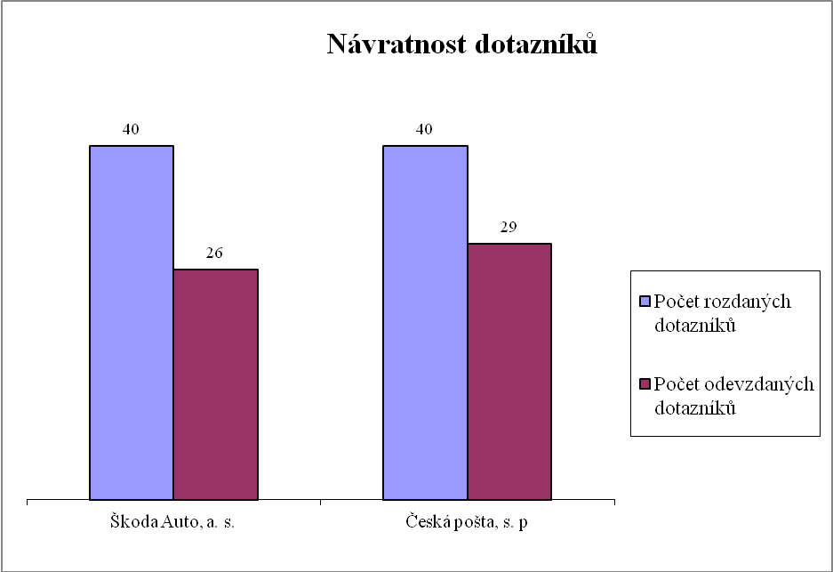

Otázka č. 1: Jste muž nebo žena?
Na oddělení ve firmě Škoda Auto, a.s., kde byl průzkum proveden, pracuje srovnatelný počet mužů i žen, naproti tomu v České poště, s. p. je většinové zastoupení žen, což není velkým překvapením, vzhledem k náplni práce, která se převážně skládá z byrokracie a administrativy. Překvapením je ale určitě fakt, že zastoupení mužů a žen ve firmě Škoda Auto, a. s. je srovnatelné, a přitom byl průzkum veden v technickém resortu firmy, od kterého by se dalo očekávat, že bude bližší právě mužům.

Graf č. 2: Zastoupení pracovníků dle pohlaví v Škoda Auto, a. s.
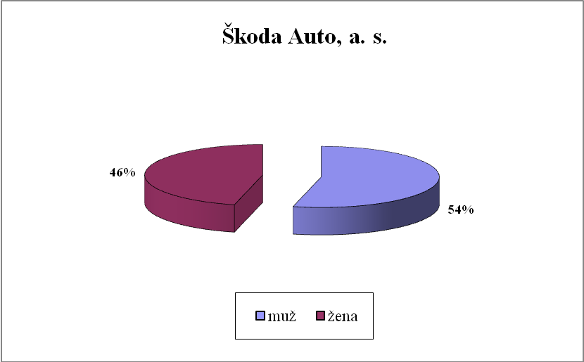

Graf č. 3: Zastoupení pracovníků dle pohlaví v Česká pošta, s. p.
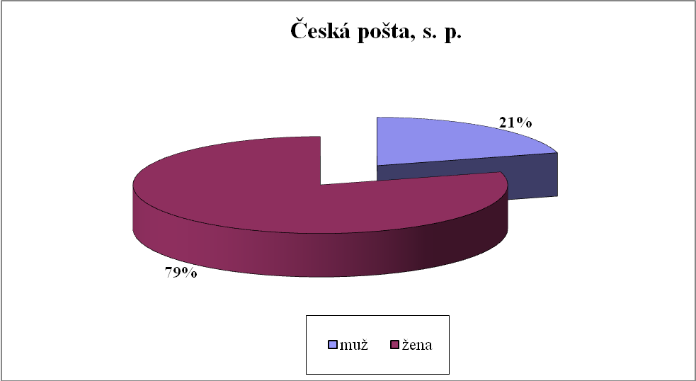
Otázka č. 2: Jaký je Váš věk?

Z níže uvedeného grafu je patrné, že ve firmě Škoda Auto, a. s. pracují především lidé, kteří mají za sebou nedávné absolvování škol. Důležitým faktem zde bezesporu je, že i po zaškolení a získání zkušeností zaměstnanci ve firmě zůstávají. Naopak ve firmě Česká pošta, a. s. tito zaměstnanci, kteří mají ve věkové kategorii < 30 nemalé zastoupení, nezůstávají. Což se jeví jako neefektivní vzhledem k výdajům, které na jejich zaškolení byly vynaloženy. Další významná niance se jeví ve věkovém rozmezí 41 – 50 let. Firma Česká pošta, s. p. má v této věkové kategorii zastoupeno 37% svých zaměstnanců naproti čemuž firma Škoda Auto, a. s. jen 7%. Lidé v této věkové kategorii, pokud jdou firmou od začátku své kariéry, lze považovat vzhledem ke zkušenostem za specialisty ve svém oboru a takový člověk pro každý podnik je jedním z nejcennějších devíz. Škoda Auto, a. s. tuto devizu zřetelně ztrácí. Česká pošta, s. p. zde má sice významné zastoupení, avšak vzhledem k počtu předcházejícího počtu věkové skupiny 31 – 40 je patrné, že tuto výhodu bude do budoucna ztrácet.

Graf č. 4: Věkové zastoupení v podnicích Škoda Auto, a. s. a Česká pošta, s. p.
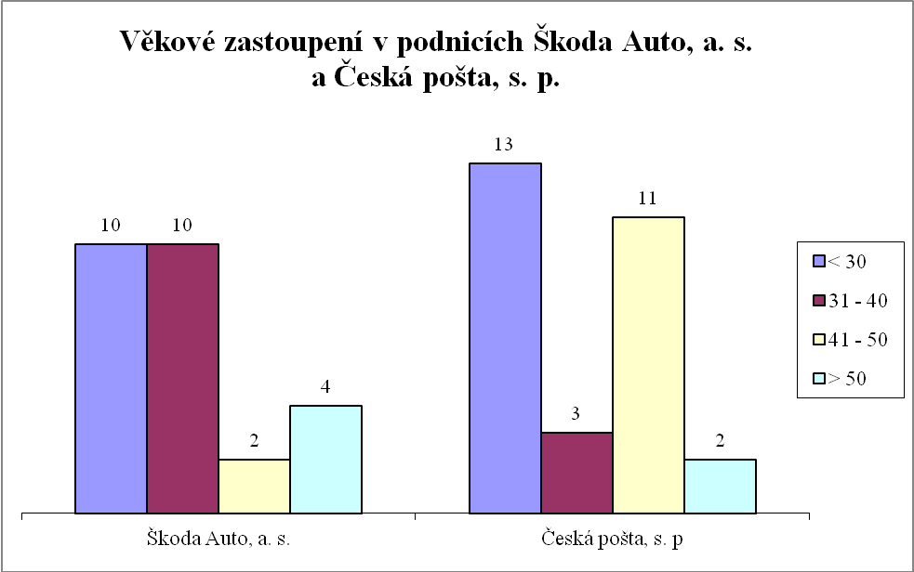

Otázka č. 3: Kolik let pracujete ve firmě?

Graf č. 5: Délka pracovního poměru ve firmě
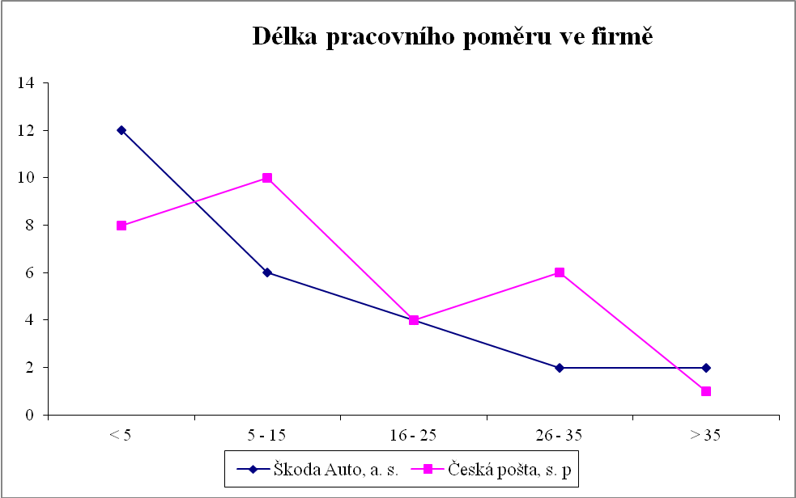

Na výše uvedeném grafu na ose x sledujeme délku působení zaměstnanců ve firmě a na ose y počet dotázaných v jednotlivých délkách trvání pracovního poměru. Vyplývá z něj to, co už bylo naznačeno v předešlé otázce. Křivka firmy Škoda Auto, a. s. má klesající tendenci a znázorňuje, že sice má majoritní zastoupení ve skupině lidé pracujících ve firmě méně jak 5 let a navíc i lidé věkem pod 30 let, což může značit příliv nových, ambiciózních a flexibilních lidí, kteří přináší do firmy čerstvý vítr a idee, ale zároveň značí i do jisté míry neschopnost, tyto pracovníky v podniku udržet. Česká pošta, s. p. má největší podíl zaměstnanců, kteří pracují v podniku 5 – 15 let. V tomto časovém rozmezí se dá s určitostí tvrdit, že se jedná již o specializované pracovníky, kteří ovšem v prudkém poklesu firmu posléze opouštějí. Opětný nárůst může být vyvolán dvěma příčinami. První z nich je možnost, že se jedná o starší zaměstnance a křivka této firmy bude mít v budoucnu stejně klesající charakter jako firma Škoda Auto, a. s.. Druhou možností je, že se bývalí zaměstnanci do firmy po určitém časovém úseku opět vrací. Ani jedna z těchto variant není pro firmu pozitivem. První důvod byl víceméně nastíněn při rozboru křivky firmy Škoda Auto, a. s.. Negativum vyplývající z druhé možnosti je fakt, že takto se vracející zaměstnanci vypadávají po určitý čas z běhu firmy a tím ztrácejí přehled a důležité konsekvence, na které se s ohledem na jejich věk hůře navazuje. To přináší firmě ztrátu v podobě vynaložení dodatečných nákladů na zajištění jejich znovuzaškolení.
Obě firmy by se měly vyvarovat markantnějším výkyvům a snažit se o co největší zploštění výše uvedených křivek.

Otázka č. 4: Které z níže uvedených prvků Vás nejvíce motivují k práci (max. 3)?

Graf č. 6: Prvky motivující k práci
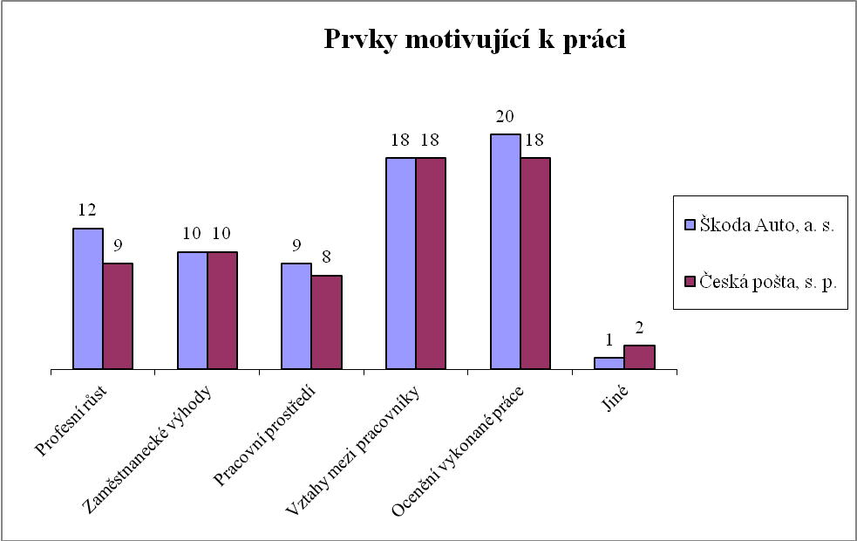

Dotazníkový průzkum prokázal, že prvky, které zaměstnance motivují k práci jsou v obou firmách v podstatě srovnatelné. Na rozdíl od podniku Škoda Auto, a. s. v České poště, s. p. před profesním růstem stojí zaměstnanecké výhody. V dotazníku bylo využito i prostoru pro jiné prvky, které pracovníky motivují k práci, kde byla uváděna náplň práce u firmy Škoda Auto, a. s. a trvalý příjem a získávání zkušeností na straně České pošty, s. p.
Otázka č. 5: Označte prostřednictvím stupnice důležitosti jednotlivé faktory, které jsou pro Vás motivační (1-nejdůležitější – 9- nejméně důležité).

Graf č. 7: Motivující faktory
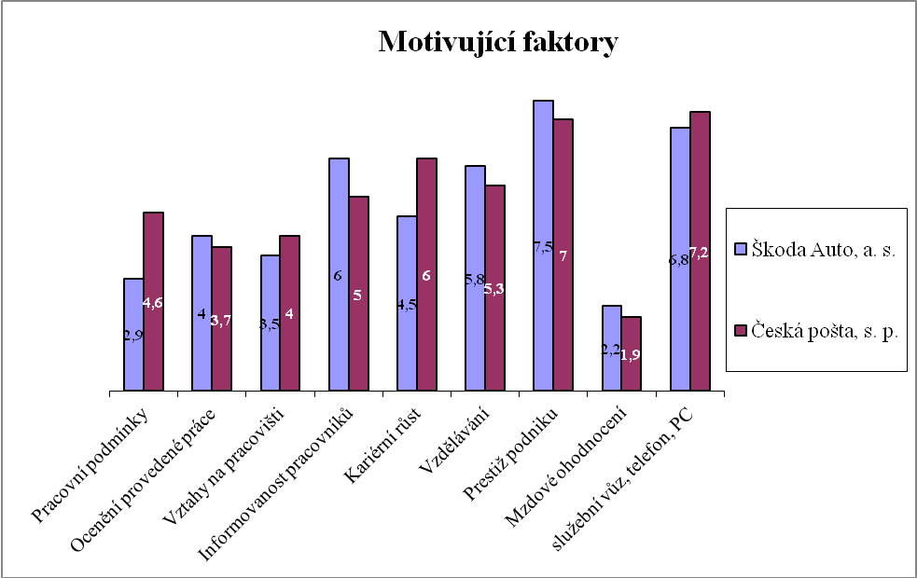

Před samotným popisem zjištěného stavu je třeba podotknout, že pracovníci měli za úkol známkovat pomocí stupnice jako ve škole, tudíž nejmenší sloupec značí pro zaměstnance prioritu číslo jedna.
U obou firem pracovníci považují za nejdůležitější motivační faktor mzdové ohodnocení, za nejméně důležitý považují služební vůz, telefon a počítač a prestiž podniku. Ve firmě Škoda Auto, a. s. je kladen větší důraz na kariérní růst a naopak menší na ocenění provedené práce, než u České pošty, s. p.
Pro lepší představu je zde uvedena tabulka, znázorňující priority zaměstnanců jednotlivých podniků.

Tab. č. 3: Priority motivačních faktorů u zaměstnanců

Otázka č. 6: Přináší Vám Vaše práce pocit uspokojení?

Graf č. 8: Spokojenost s prací ve Škoda Auto, a. s.
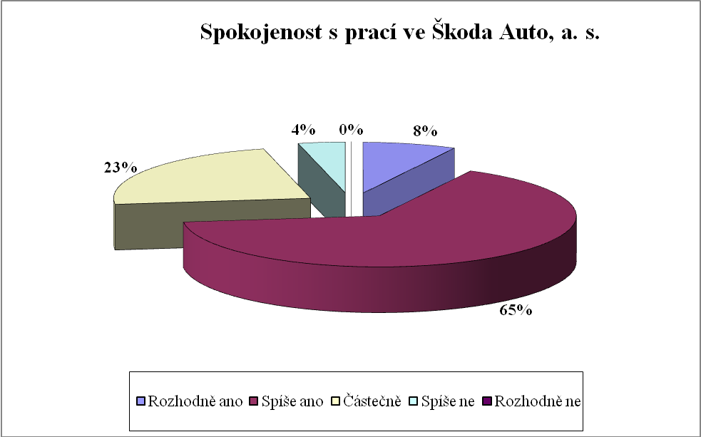

65% zaměstnanců firmy Škoda Auto, a. s. je s obsahem práce spíše spokojeno, 23% je spokojeno jen částečně, 8% rozhodně spokojených pracovníků a pouze 4% spíše nespokojených a ani jeden rozhodně nespokojený. Tento výsledek je pro firmu bezesporu pozitivním, protože je snazší motivovat pracovníka, kterého samotná práce baví, než pracovníka, který v ní pozbývá smysl.

Graf č. 9: Spokojenost s prací v České poště, s. p.
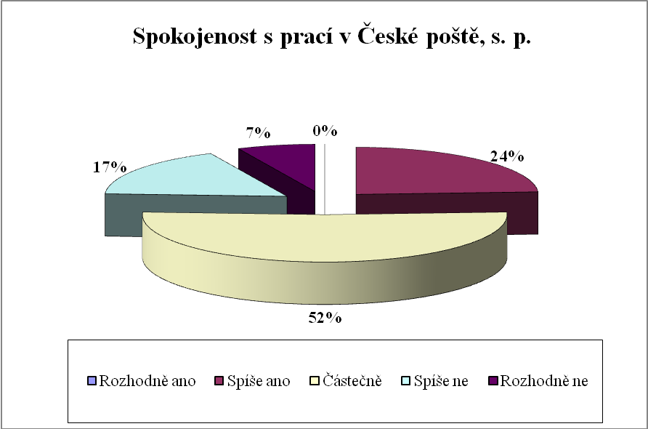

V podniku Česká pošta, s. p. můžeme nalézt 52% částečně spokojených zaměstnanců, 24% spíše spokojených, 17% spíše nespokojených a 7% rozhodně nespokojených. Nenajdeme zde ale ani jednoho rozhodně spokojeného zaměstnance. Na obsahu práce a rozdělení mezi pracovníky by se tato firma měla rozhodně zaměřit, poněvadž výše vyjádřená nespokojenost může být důvodem pro neschopnost udržet si zaměstnance. Navíc lze tvrdit, že nespokojení zaměstnanci mohou na svoji stranu časem strhnout i část částečně spokojených a tím se počet nespokojených a odcházejících zaměstnanců bude prohlubovat.

Otázka č. 7: Považujete své platové ohodnocení za odpovídající vykonané práci?

Graf č. 10: Spokojenost s platovým ohodnocením v Škoda Auto, a. s.
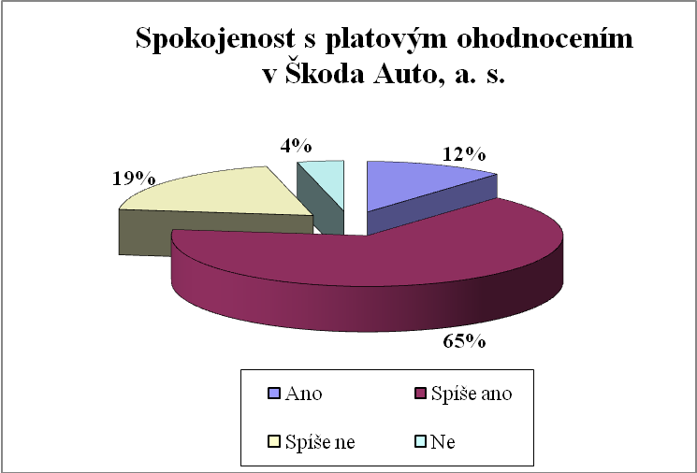

Graf č. 11: Spokojenost s platovým ohodnocením v Česká pošta, s. p.
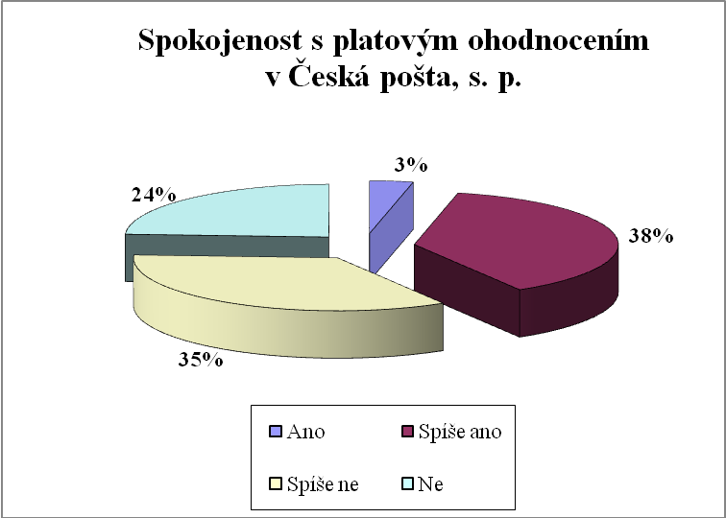
Většina pracovníků v podniku Škoda Auto, a. s., 77%, je se svým platovým ohodnocením spokojena. Neochota zaškolených zaměstnanců zůstat na svých pracovních pozicích tedy není vyvolána ani náplní práce ani pocitem nedocenění jejich pracovního výkonu.
Nespokojenost s daným tématem je u firmy Česká pošta, s. p. zastoupena více než poloviční většinou, a to sice 58%. I tento faktor se nezanedbatelnou měrou podílí na tom, že zaměstnanci této firmy po čase odcházejí za lepšími platovými podmínkami, jsou-li jim nabídnuty.

Otázka č. 8: Vztahy na pracovišti považuji za:

Graf č. 12: Vztahy na pracovišti
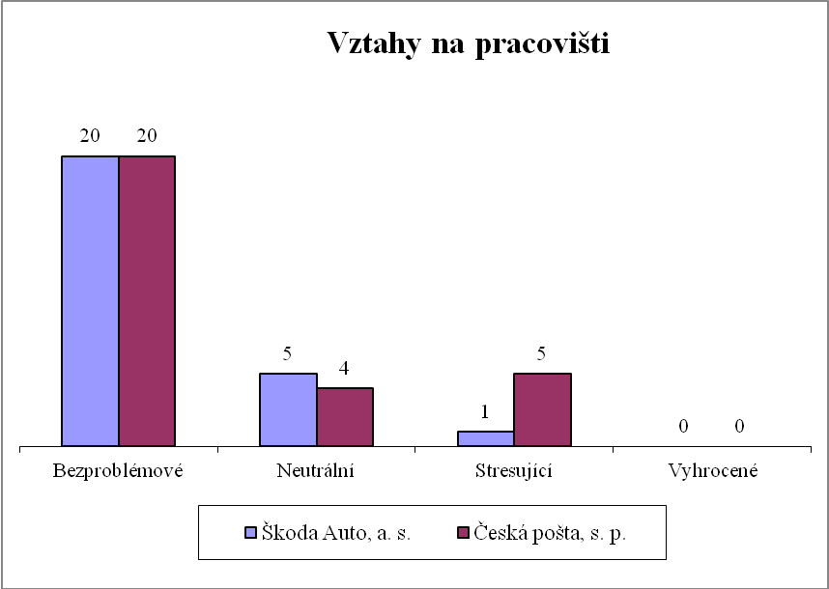

Z průzkumu vyplynulo, že v obou podnicích většina zaměstnanců shledává vztahy na svém pracovišti za bezproblémové a nemá problémy najít společnou řeč a vyjít v podstatě se všemi kolegy. Neutrální vztahy, pouze na pracovní úrovni, praktikuje zhruba 16% dotázaných. 10% zaměstnanců by chtělo pracovat v jiném oddělení, popř. skupině, kde je podle nich lepší kolektiv, poněvadž své současné zařazení považují za stresující. Markantnější změnu by chtěli spíše pracovníci České pošty, s. p.

Otázka č. 9: Co byste na svém pracovišti změnil/a?

Graf č. 13: Změny na pracovišti ve Škoda Auto, a. s.
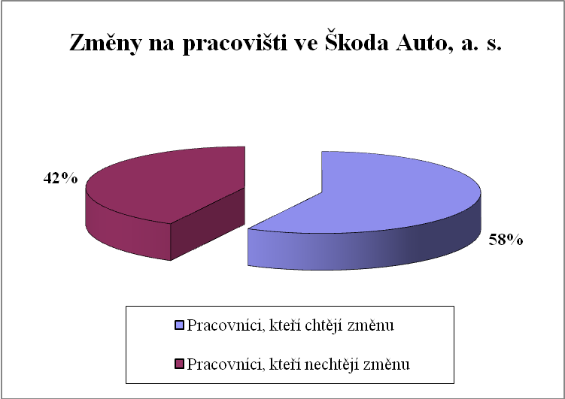

Graf č. 14: Změny na pracovišti v Česká pošta, s. p.
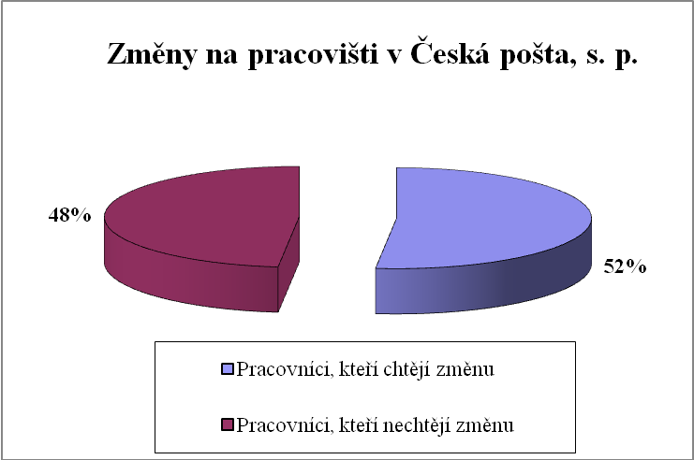

Z výše uvedených grafů je zřejmé, že změnu na svém pracovišti by v obou podnicích přivítala více než polovina zaměstnanců.
Ve Škoda Auto, a. s. byla nejčastěji zmiňována práce samotná. Zaměstnanci se cítí být pod tlakem z časového nedostatku na zadávané úkoly. Po svém vedoucím by požadovali, aby dokázal odbourávat úkoly, které do oddělení padají s nálepkou „hotovo včera“. Vzhledem k požadované rychlosti na odevzdání práce často dochází pro pracovníky k nesrozumitelnému stanovování úkolů a cílů. V tomto ohledu by chtěli větší srozumitelnost při zadávání úkolů a větší množství informací. V dotazníkovém šetření bylo několikrát apelováno na přerozdělení práce mezi pracovníky a také na nabrání nových lidí, kteří by s neustále přibývající prací dokázali pomoci.
V navazujících požadavcích, dle počtu výskytu, by si zaměstnanci přáli, aby jejich vedoucí byl při hodnocení odevzdané práce objektivnější a dokázal je více motivovat, např. lepším finančním ohodnocením a nebo umožněním odjet na zahraniční jazykový kurz.
Byla vyjádřena nespokojenost se zbytečnou byrokracií, týkající se kontrol na branách podniku ve spojitosti s tzv. torpasem, kdy při odjezdu za jednáním musí zaměstnanec na bráně odevzdat vyplněný formulář (torpas), kam jede a že smí použít zapůjčený služební vůz. Zbytečnost tohoto úkonu je nasnadě, protože služební vůz byl pro tyto účely pořízen a pokud si ho propůjčuje od koordinátora, tak mu nebere klíčky z kapsy, ale samozřejmě se ho zeptá, tudíž majitel vozu o tom, že mu odjíždí auto z areálu pochopitelně ví a ví i komu auto zapůjčuje.
Na předposledním místě byla připomínkována vybavenost oddělení, kde by si lidé přáli mít v kanceláři více přírodního světla. V této souvislosti byly kritizovány i prosklené dveře do jednotlivých kanceláří, kde si lidé připadají, cituji „jako v ZOO“ a ocenili by, kdyby jim bylo dovoleno si na toto sklo nalepit alespoň matnou folii, protože sami cítí, že ruch na chodbě odtrhává jejich pozornost od práce.
V poslední řadě by si lidé přáli, aby se vyměnilo vedení na jejich oddělení.

V podniku Česká pošta, s. p. v požadavcích na změnu s jasnou převahou zvítězil požadavek na výměnu vedení, ať již na jednotlivých odděleních tak i vedení celé společnosti.
Byla vyjádřena nespokojenost se vztahy na pracovišti a na spolupráci mezi jednotlivými skupinami.
V dalším bodě by si zaměstnanci přáli, aby se obnovilo vybavení jejich pracoviště, kde jsou často připomínkovány počítače a tiskárny nebo zastaralé vybavení kanceláří. Požadovali by, aby se eliminoval počet zaměstnanců na jednom pracovišti, popřípadě, aby jim byly nabídnuty větší prostory.
V poslední řadě byl vyjádřen požadavek na minimalizování zbytečné administrativy.

Otázka č. 10: Jaká je dle Vás péče o zaměstnance ze strany firmy?

Graf č. 15: Péče o zaměstnance
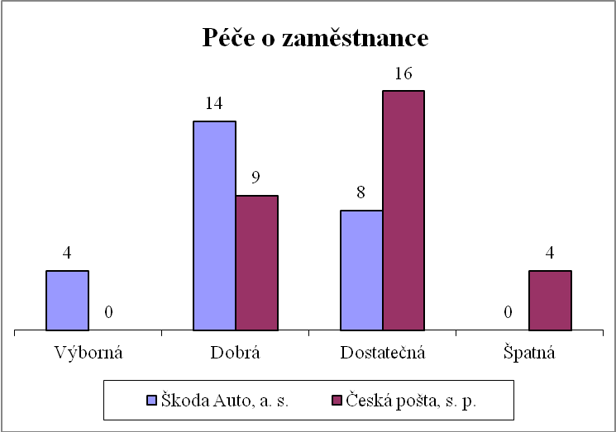

Více jak polovina pracovníků z firmy Škoda Auto, a. s. považuje péči svého zaměstnavatele za dobrou a nikdo z dotázaných si nemyslí, že by se o ně zaměstnavatel staral špatně. Oproti tomu v podniku Česká pošta více jak polovina zaměstnanců si myslí, že péče od zaměstnavatele je dostatečná a někteří pracovníci využili i odpovědi špatná.

Otázka č. 11: Využíváte zaměstnanecké benefity? Které nejčastěji?

Graf č. 16: Využívání benefitů v Škoda Auto, a. s.
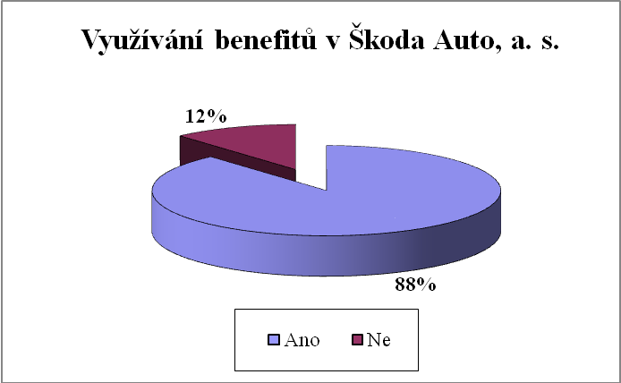

Graf č. 17: Využívání benefitů v Česká pošta, s. p.
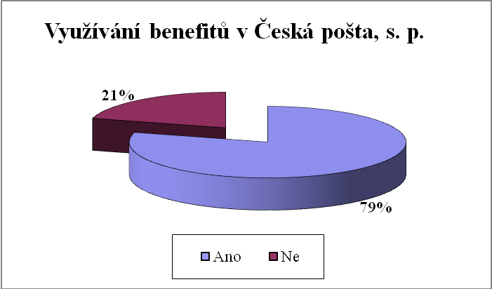

Z dotazníkového šetření bylo zjištěno, že zaměstnanecké benefity jsou využívání více jak ¾ pracovníků v obou firmách.
V podniku Škoda Auto, a. s. je nejčastěji využíváno dotovaného stravování zaštiťovaného firmou Eurest a využívání příspěvku na penzijní pojištění.
Dále pracovníci často navštěvují jazykové kurzy, které jsou oddělením plně dotovány a odehrávají se mimo pracovní dobu.
V neposlední řadě byly často zmiňovány příspěvky na rekreaci, půjčky na bydlení, placené volno na dítě, využívání služeb mobilního operátora, kde díky firmě a smlouvě s ní, je možné získat výhodnější tarif, seniorské volno a akce „Mezi námi“, v rámci níž si zaměstnanec může v půlročních intervalech pronajímat vůz značky Škoda.

Ve firmě Česká pošta, a. s. je majoritně zastoupeno využívání stravenek, příspěvku na penzijní pojištění a příspěvku na rekreaci.
Ve velké míře se zde objevuje i navštěvování sportovních akcí a sportovišť, které jsou zastoupeny pořádáním letních a zimních her. V těchto hrách mezi sebou soutěží zaměstnanci jednotlivých regionů (střední Čechy, jižní Čechy, apod) například v lyžování, fotbalu nebo kuželkách. Tyto hry můžou být kromě příjemného trávení volného času i dobrým stmelujícím prvkem mezi spolupracujícími regiony a pobočkami.
Zaměstnanci v neposlední řadě využívají i navštěvování kulturních akcí, na které jsou zaměstnancům poskytovány výhodnější vstupenky a využívání FKSP (fondu kulturně sociální potřeby – dary, půjčky).

Otázka č. 12: Uveďte, jaké další zaměstnanecké výhody byste uvítal/a.

Možnosti pro vyjádření se k návrhům dalších zaměstnaneckých výhod bylo hojně využíváno. Pouhým necelým 10% dotázaných přijdou dosavadní výhody zaměstnanců za dostačující a ničím dalším by je neobnovovali.
Ve firmě Škoda Auto, a. s. je většina lidí nespokojena s tím, že příspěvek na rekreaci smí být využíván pouze v určených cestovních kancelářích a přáli by si, aby bylo možno využívat tohoto benefitu u všech jimi zvolených kanceláří.
V dalších případech byly často zmiňovány slevové poukázky na služby, jako je např. wellness, solárium či fit studio.
Zaměstnanci této firmy by přivítali, kdyby jim byla umožněna výhodnější koupě nebo pronájem nového vozu.
V neposlední řadě bylo pracovníky uváděno, že by ocenili, kdyby byla na jejich pracovišti, popř. v jeho blízkosti zřízena firemní školka nebo jesle.
Dále bylo zjištěno, že by si zaměstnanci přáli týden dovolené navíc, což je vyvoláno tím, že v době celozávodní dovolené je nařízena dovolená i na pracovištích, které s výrobou přímo nesouvisí a rodiče pak mají problém s pokrytím hlídání dětí o prázdninách.
Bylo vyjádřeno přání, aby byly do zaměstnaneckých benefitů zařazeny tzv. sick days, kdy by si pracovník mohl v průběhu roku vybrat např. 5 dní na vyležení, v případě nachlazení a nešířil tak bacily mezi ostatní kolegy.

Ve firmě Česká pošta, s. p. se též ztotožňují s možností poukazů do zařízení typu solárium, fitness studio apod. Většina dotázaných si dokonce myslí, že vzhledem ke svému sedavému zaměstnání by měli mít několikrát do roka možnost využít celkové masáže, která by jim zaměstnavatelem měla být proplacena v celkové výši.
V další řadě bylo často uváděno, že by si pracovníci přáli, aby mohli být zařazeni do nějakého jazykového kurzu, aby jim mohl být v budoucnu umožněn profesní postup. V souvislosti s tímto by ocenili, kdyby se jim mohlo prohlubovat i jejich profesní vzdělání.
Zaměstnanci této firmy by chtěli, aby si mohli pořizovat ceniny nebo zboží nabízené na pobočkách s určitou procentní slevou a aby měli účet u Poštovní spořitelny bez poplatků.
Jako další návrhy na zaměstnanecké benefity byly uváděny možnosti jako například příspěvky na pořízení brýlí, proplácení jízdné nebo příspěvky na prací stejnokroje.
V neposlední řadě i zde byla vyjádřena nespokojenost s počtem dní dovolené a pracovníci by si přáli týden dovolené navíc, popřípadě jiná placená volna.

Otázka č. 13: Cítíte se ze strany Vašeho vedoucího dostatečně motivován/a?

Graf č. 18: Motivace ze strany vedoucího v procentech
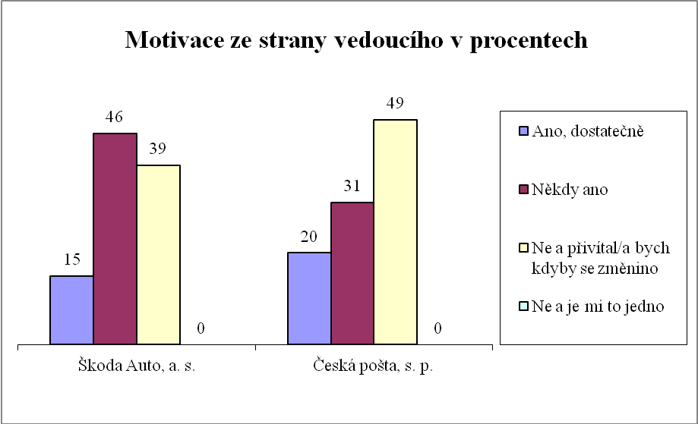

Z grafu je patrné, že v obou firmách se zaměstnanci cítí ze strany vedoucího být převážně motivováni, avšak žlutý sloupec, znázorňující to, že téměř polovina pracovníků ztrácí motivaci ke své práci a přáli by si, aby se to změnilo, začíná být alarmující. Jak soukromý podnik Škoda Auto, a. s., tak státní podnik Česká pošta, s. p. by měli zapracovat na tom, aby se právě tento sloupec začal zmenšovat. Demotivující pracovník nemůže přinášet podniku efektivní výstupy a navíc při obdržení lepší pracovní nabídky bez okolků odejde, což s sebou ponese vynaložení dodatečných nákladů na zaškolení nového personálu.

Otázka č. 15: Myslíte si, že Váš vedoucí by mohl přispět ke zvýšení Vašeho pracovního výkonu prostřednictví zvýšené motivace k práci? Jak?

Graf č. 19: Možnosti zvýšení motivace k práci v Škoda Auto, a. s.
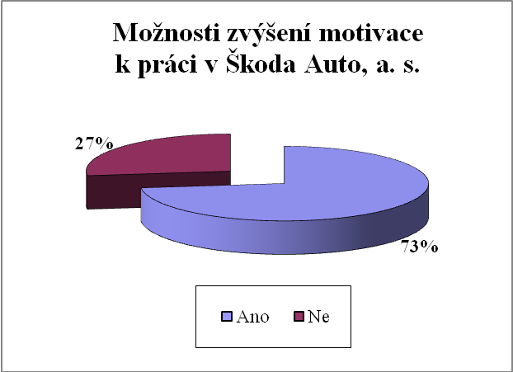

V návaznosti na předešlou otázku se 27% pracovníků cítí být ze strany vedoucího motivováni natolik, že je nenapadá možnost, co by mohl udělat pro to, aby se jejich pracovní výkon zvýšil a nebo si myslí, že už svůj pracovní výkon zvýšit nemohou.
73% zaměstnanců rezervy vidí a vědí, jak by vedoucí pracovník ke zvýšení výkonu přispět mohl. V případě firmy Škoda Auto, a. s. byla na prvním místě zmiňována komunikace. Vedoucím pracovníkům bylo vytčeno, že s pracovníky nekomunikují jak na pracovní úrovni, tak i osobní. Je jimi postrádána i zpětná vazba ohledně odevzdaných úkolů a pochvala za splnění „rychlostních“ úkolů, kvůli kterým museli zůstat v práci dlouhodobě přesčas. Neschopnost jasně stanovit priority a cíle a seznámit s nimi je další připomínkou, která vychází z postrádající vzájemné komunikace.
Chybějící optimismus a přenášení osobních problémů na pracovníky byl dalším bodem ve výčtu připomínek. Je důležité si uvědomit, že pokud není dostatečně motivován vedoucí pracovník, nemůže chtít po svých podřízených, aby oni sami byli motivováni.
Jako další stimul, který by mohl vést ke zvýšení motivace k práci vidí zaměstnanci ve finančních odměnách, ocenění vykonané práce, dodržení slíbených finančních odměn a umožnění kariérního růstu.
Pracovníci by také rádi dostali možnost podívat se na autosalony, využít možnosti jazykového zahraničního kurzu nebo mít možnost školení, které jim pomůže lépe pochopit problematiku vykonávané práce.

Graf č. 20: Možnosti zvýšení motivace k práci v Česká pošta, s. p.
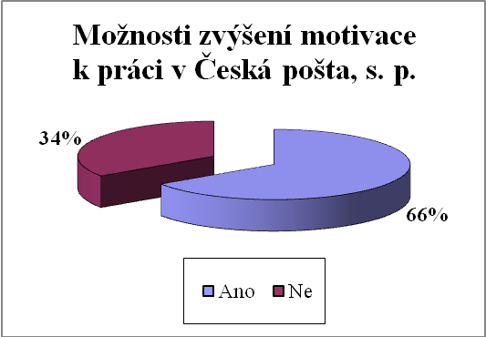

Jak můžeme vidět, pokud porovnáme procentuální vyjádření k možnostem zvýšení motivace k práci v podniku Česká pošta, s. p. s firmou Škoda Auto, a. s., zjistíme, že je téměř totožné a to zřejmě ze stejných pohnutek, který byly již naznačeny výše.
Zaměstnanci tohoto podniku by nejvíce ocenili, pokud by jim byla poskytnuta odměna za vykonanou práci, popřípadě alespoň občas udělena pochvala.
Podobně jako v předešlém případě by uvítali, kdyby byla ze strany vedoucích jednotlivých oddělení zajištěna lepší komunikace a spolupráce mezi odděleními a aby se jich v případě konfliktů dokázal jejich vedoucí zastat.
V nezanedbatelné míře si lidé myslí, že by jim k motivaci pomohlo samotné vyměnění vedení skupiny.
Otázka č. 15: Dochází na Vašem oddělení k jednorázovému ohodnocení dobře vykonané práce? Jak?

Graf č. 21: Jednorázové odměny za vykonanou práci v Škoda Auto, a. s.
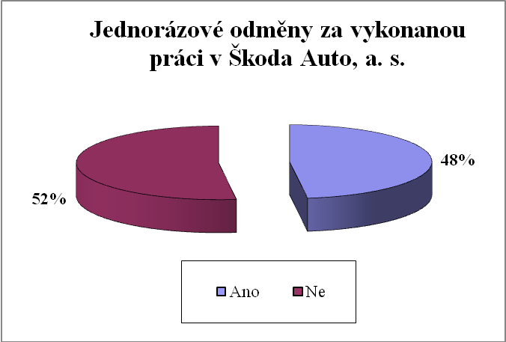

Graf č. 22: Jednorázové odměny za vykonanou práci v Česká pošta, s. p.
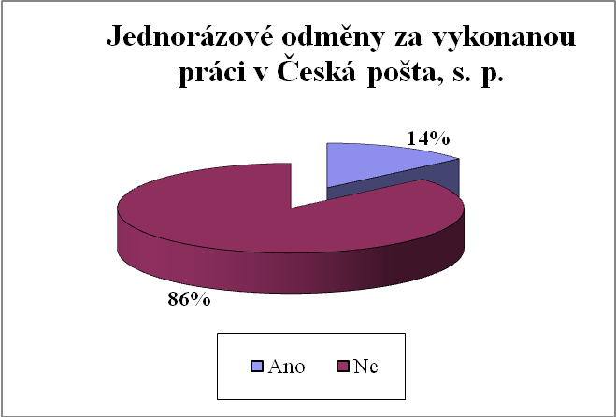

Z uvedených grafů vyplývá, že ve firmě Škoda Auto, a. s. k jednorázovému ocenění vykonané práce dochází, ale ne každý o tom ví, z čehož lze soudit, že takové ohodnocení neměli možnost poznat. Tento fakt může být způsoben i tím, že jak jsme již dříve zmínili, firma zaměstnává především mladé lidi, kteří jsou na svých postech krátkou dobu. Jako nejčastější forma odměn byla uváděna odměna z fondu vedoucí, občasná možnost placených přesčasů, výlet na autosalon.
V podniku Česká pošta, a. s. k jednorázovému ocenění dobře vykonané práce dochází minimálně, což můžeme vidět i na grafu č. 22. Jako jedinou odměnu všech 14% zaměstnanců zmínilo finanční odměnu do výplaty.

Otázka č. 16: Jakou jednorázovou odměnu za dobře vykonanou práci byste si vybral/a, kdybyste měl/a možnost?

Graf č. 23: Jednorázová odměna za vykonanou práci dle zaměstnanců v procentech
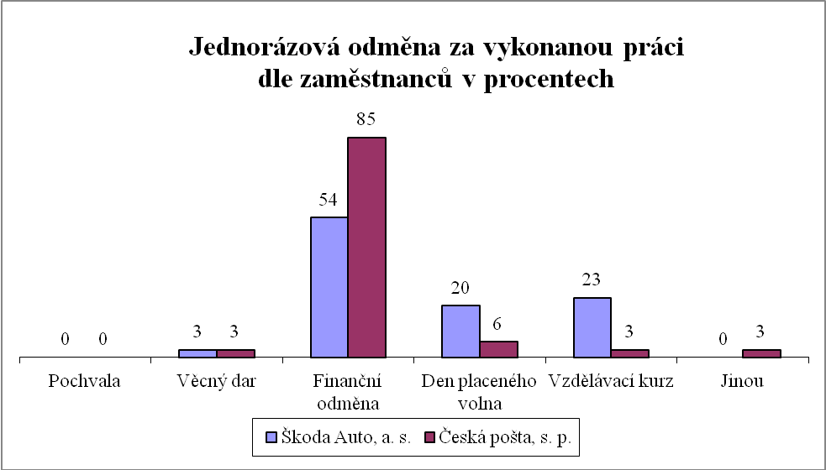

Zaměstnanci obou firem by jako jednorázovou odměnu za vykonanou práci v první řadě ocenili finanční odměnu. U podniku Česká pošta, s. p. by tuto možnost volilo celých 85% lidí, ve firmě Škoda Auto, a. s. by si tuto možnost vybralo 54% lidí.
Pracovníci firmy Škoda Auto, a. s. by jako druhou alternativu chtěli jet na jazykový vzdělávací zahraniční kurz, kdežto pracovníci v Česká pošta, a. s. by preferovala spíše den placeného volna před vzdělávacím kurzem.
V možnostech „jiné“ byla jako možnost uvedena placená zahraniční dovolená, které by v podniku Česká pošta, s. p. využili 3% zaměstnanců. Zaměstnanci firmy Škoda Auto, a. s. této možnosti nevyužili.

  - Návrhy na zlepšení motivačního programu v organizacích
Jak soukromý podnik Škoda Auto, a. s., tak i státní podnik Česká pošta, s. p. jsou bezesporu jedněmi z největších zaměstnavatelů v České republice. O své zaměstnance se snaží starat s nejlepším svědomím, a proto není divu, že v jejich motivačních programech lze nalést velké množství benefitů, jenž mohou pracovníci využívat.
Na obou stranách byly dle dotazníkové šetření i přesto zjištěny mezery, které by se přístupem a iniciativou zaměstnavatele daly vyplnit a následně zúročit.

    - Komunikace mířená směrem od vedoucího k zaměstnancům a podpora komunikace mezi zaměstnanci

Není třeba zdůrazňovat faktu, že jeden druhému do hlavy nevidí a ani sebelepší vedoucí ne. Nepřiměřená a nebo dokonce žádná komunikace se stává začarovaným kruhem v běžném životě a v pracovním to platí vzhledem k zodpovědnosti za odevzdávané úkoly dvakrát.
V obou firmách byl nedostatek zpětných vazeb, informací a zájmu o pracovníka připomínkován nejčastěji. Vedoucí pracovníci jednotlivých oddělení by měli svým pracovníkům dát najevo svou důvěru, zájem o ně samotné a ocenit jejich dosavadní práci. Díky tomu by se mohla postupně vytvořit otevřená komunikativní kultura, v jejímž rámci by zaměstnanci skutečně efetivně spolupracovali, byli dostatečně motivováni a vzájemně oceňovali vykonanou práci.
Díky navázání přátelštějšího vztahu mezi pracovníkem a vedoucím a schopností spolu mluvit o problémech by se dalo odbourat odcházení pracovníků mimo firmu, a nebo mezi odděleními. Tím by došlo k eliminaci nákladů na zaučování nových lidí a vytváření zbytečného nátlaku na ostatní zaměstnance, kteří musí převzít část práce za odešlého kolegu z důvodu aklimatizační lhůty nového pracovníka, což už teď v tak vypjatém pracovním procesu se zdá být téměř nemožné a snižuje tak motivaci dalších pracovníků a radosti z práce.
Apelace na vedoucí pracovníky je bezesporu na místě, protože jeden jediný nespokojený pracovník má tu sílu, že může rozložit celý tým. Pozitivní působení prostřednictvím vstupování do jejich vzájemných pracovních vztahů, v co největší snaze své podřízené podpořit a motivovat k pracovním výkonům v návaznosti na naslouchání přání a nápadů pro zlepšení pracovního procesu, se zdá být dobrý startem pro navázání oboustranné důvěry.

    - Organizování neformálních setkání zaměstnanců a jejich vedoucích

Jak ukázal průzkum mezipracovní vztahy nejsou samozřejmostí a konkrétně v podniku Česká pošta, s. p. jsou značně nabourány. Je určitě účelné věnovat těmto pracovním vztahům náležitou péči a podporovat je, například pořádáním různých neformálních setkání a organizováním společenských akcí i ve volném čase pracovníků.
Lze dokonce považovat za nutnost, aby vedoucí pracovník, pokud je ze strany pracovníků k takovýmto setkání zván, se jich účastnil, protože v odlehčené atmosféře může nejlépe poznat pocity, potřeby a požadavky svých podřízených a navíc ukázat vůbec vůli jim naslouchat.
Zaměstnavatel Škoda Auto, a. s. by mohl převzít model, který je vytvořen v podniku Česká pošta, s. p. k pořádání letních a zimních her napříč celou firmu, kde by jednotlivá oddělení mezi sebou soutěžila, a tím měla možnost poznat kolegy z jiných oddělení s kterými spolupracuje na neformální úrovni.
Na druhou stranu by bylo dobré, kdyby Česká pošta, s. p. do svých akcí zařadila teambuildingové akce, které by naopak pomohly utvrdit vztahy na jednom pracovišti, které se dle dotazníkového šetření zdají být značně nabourány.

    - Vzít v potaz nespokojenost zaměstnanců se svým pracovním prostředím

Z otázky č. 5 jasně vyplývá, že zaměstnanci jsou citliví na pracovní prostředí, které, je-li špatné nebo nedostačující, může být dalším významným negativním faktorem v motivačním procesu. Pracovní podmínky, které bezesporu přímo ovlivňují produktivitu a efektivitu práce, lze přitom snadno a radikálně měnit s relativně nízkými náklady. Pokud zaměstnanci k větší pracovní pohodě vyžadují například lepší vybavení kanceláře, mělo by být zaměstnavatelovou prioritou jim v co největší míře vyjít vstříc a nedostatky odbourat.
Velká nespokojenost s pracovním prostředím byla vyjádřena u podniku Česká pošta, s. p., kde zaměstnanci požadují celkovou rekonstrukci pracovních prostor a nové vybavení. Zde se jedná o rozsáhlejší zásah do celé struktury pracovních podmínek, který by byl z pohledu nákladu dozajista nezanedbatelný, nicméně chce-li firma, aby zaměstnanci podávali stoprocentní výkon, který je zaručen jejich spokojeností, nezbyde jí nic jiného než v budoucnu tuto investici podstoupit.
Oproti tomu přípomínkované prosklené dveře ve firmě Škoda Auto, a. s., které berou pozornost zaměstnanců od práce a které by se daly řešit matnými polepy, představují pro firmu tak malý náklad, že by mohl být realizován v rámci peněz oddělení.

    - Poskytování nepeněžních forem odměn

Dalším návrhem ke zvýšení motivace pracovníků k odvádění lepších výkonů je poskytování nepeněžních forem odměn, které by si pracovník mohl vybrat sám jako ocenění dobře vykonané práce.
Pokud by firmy vytvořily jakýsi seznam výše zmíněných odměn a dokázaly je integrovat mezi zaměstnance, dle průzkumu by se tím pracovní výkon zvedl. Je na vedení firmy, zda je ochotna každému úseku, či oddělení uvolnit rozpočet na pořízení například dárkových poukazů, či permanentek do zařízení typu masaže či fitnes.
Firmě Škoda Auto, a. s. by měla být dle šetření doporučena širší nabídka intenzivních zahraničních jazykových kurzů, které by dopomohli vzhledem k úzké zahraniční spolupráci získat lidem na jistotě v jejich komunikaci s právě zahraničními kolegy a tím i odbourání stresu z každého kontaktu s nimi. To by opět přineslo větší klid a spokojenost a možnost seberealizace pracovníků v kariérním postupu.
Po podniku Česká pošta, s. p. by zaměstnanci naopak rádi využili právě zmíněných poukazů na zdravotně rehabilitační služby. Podnik by tím dal svým zaměstnancům najevo, že si uvědomuje náročnost sedavého zaměstnání, tahání s těžkými zásilkami apod. a umí to ocenit. Tím by se zmenšila propast mezi vedením a řadovými zaměstnanci a vedlo k lepšímu provádění zadaných úkolů.

    - Zaměření se na odchod mladých a perspektivních pracovníků

Jak bylo zjištěno, obě firmy mají markantní zastoupení ve věkové skupině lidí mladších 30-ti let, avšak ani jedné z firem se nedaří si tyto pracovníky v průběhu času udržet.
Je nutné s těmito lidmi vést důslednější rozhovory a více si všímat jejich potřeb a postřehů a neustále je motivovat k tomu, aby ve své práci viděli smysl, prováděli ji zodpovědně a s radostí. Tohoto cíle nemůže být dosaženo, pokud inovativní nápady těchto pracovníků budou ignorovány a jejich iniciativa potlačována. Je nutné jim nabídnout možnost kariérního postupu a tím i většího mzdového ohodnocení.
Firmy by si měly uvědomit, kolik času stojí zaučení nových pracovníků, kteří jsou navíc zaučováni zkušenějšími zaměstnanci, jenž jsou odváděni od své práce, jsou přetěžováni a většinou tím i demotivováni. Po určitém čase, když jsou z nových posil již odborníci ve svém oboru, odcházejí, čímž dochází k zpětné neefektivnosti vynaložených nákladů na jejich zapojení se do pracovního procesu a prohloubení deprese u stávajících zaměstnanců, čímž se narušuje chod celého oddělení.

    - Zavedení „sick days“

Sick days, neboli dny placeného volna pro nemocnost, by měly být implementovány do benefitního programu firem. Jedná se například o 5 dní placeného volna, které by si zaměstnanci v průběhu roku mohli vybrat při nachlazení, které bývá zpravidla přechodné a kolikrát stačí člověku si jen dva dny poležet. Vzhledem k nemocenským dávkám zavedeným v České republice zaměstnanci zpravidla tzv. nemocenské při pouhém nachlazení nevyužívají, a tím šíří bacily i na ostatní kolegy. Zavedení výše zmíněného opatření by se firmám vyplatilo z důvodu toho, že množství práce je přesně rozděleno mezi pracovníky a delší nepřítomnost jednoho z nich vyvolává stres na pracovišti, protože zbylí kolegové musí práci odvést za něj. Imunitní systém jednoho zaměstnance se nerovná imunitnímu systému druhého. Stejný bacil, který jednomu vyvolává rýmu a lehce zvýšenou teplotu, může druhého vyřadit z pracovního procesu třeba i na 14 dní.

    - Firemní jesle a mateřské školy

Integrace tohoto návrhu do systému služeb nabízených zaměstnancům, ačkoli je uváděna na posledním místě, by byla jedním z nejvýznamnějších kroků firem směrem k zaměstnancům.
Je překvapující, že výše navržené opatření v České republice v několika firmách úspěšně funguje a u dvou z největších podniků vůbec ne. Přičemž v zahraničí se jesle a mateřské školy stávají již standardem. Při odchodu na mateřskou dovolenou, zaměstnavatel drží zaměstnankyni to samé místo půl roku (po dohodě z vedoucím může být až rok), avšak při samotném odchodu takový zaměstnance musí nahlásit na personálním útvaru, zda se bude na to samé místo vracet a za jak dlouho. Většina žen ze strachu, že nesežene jesle proto radši volí standardní délku mateřské dovolené 2 – 4 let a tím oddělení ztrácí vynikajícího pracovníka.
Uvědomíme-li si fakt, že se jedná kolikrát o ženy ve vedoucích funkcích, jejichž práci ze dne na den zastane málokdo, možná nikdo, je to opravdu ztráta a problém pro celý pracovní systém, který by firemními jeslemi mohl být vyřešen.

Závěr
Tato práce má tři hlavní části. První částí je popis současného stavu motivačních a stimulačních prostředků v organizacích Škoda Auto, a. s. a Česká pošta, s. p.. Druhá část v sobě ukrývá teorii zaměřenou na motivační techniky a postupy. Hlavní cíl této práce je shrnut ve třetí části. Tímto cílem bylo provést šetření spokojenosti a motivovanosti pracovníků v soukromém podniku Škoda Auto, a. s. a státním podniku Česká pošta, s. p. a vzájemně porovnat motivační systém každého z nich.
Motivace pracovníků do nedávné doby byla pojmem, o kterém se sice vědělo, ale málokterá firma ji praktikovala. V současné době nabývá motivace pracovního jednání na stále větším významu a je jedním z důležitých prvků, které přispívají k ekonomické prosperitě. Množství napsané literatury na toto téma přináší stále přesvědčivější svědectví o nepostadatelnosti motivačního programu zaměstnanců v podniku, vytváření příznivého pracovního klimatu a neustálého rozvoje pracovníků. Bez motivace nelze vytvářet cíle, kterých by měli zaměstnanci dosáhnout a očekávat jejich bezchybné splnění. Spojitost mezi podávaným výkonem a pozitivní atmosférou je nevyvratitelná. Díky motivačním programům by měl být u zaměstnance vytvořen zájem a především ochota pracovat pro firmu a chuť se na dosahování cílů organizace podílet. Aby mohl podnik správně a efektivně motivovat je důležité získání přehledu o jednotlivých faktorech, které zaměstnance motivují a na nich vytvořit svůj motivační program, kterým by je povzbudil k lepším výkonům. Tato diplomová práce se zabývala právě těmito faktory a je v ní analyzována motivace zaměstnanců ve dvou největších firmách v České republice.
Podkladem pro analýzu motivačních faktorů bylo dotazníkové šetření, které bylo zaměřeno na pracovní spokojenost a motivaci samotnou. Na základě informací, získaných z tohoto průzkumu, bylo stanoveno sedm návrhů pro zlepšení podmínek a motivace zaměstnanců, které by mohly přispět k odstranění současných nedostatků.
Lze říci, že firma Škoda Auto, a. s. má propracovanější motivační systém, širší nabídku zaměstnaneckých benefitů a větší rozpětí pro finanční odměňování svých zaměstnanců. Mzdové ohodnocení je jedním z nejsilnějších a nejhlavnějších motivátorů. Na jeho výši si v podniku Česká pošta, s. p. stěžovala naprostá většina zaměstnanců a právě zde by měl podnik začít, avšak neměl by zapomínat i na další faktory, kterými je připomínkované pracovní prostředí či vztahy na pracovišti, které by neměla podceňovat ani firma Škoda Auto, a. s. Pokud motivační systémy obou firem postavíme proti sobě, zdá se ten České pošty, s. p. být poněkud zastaralým a žádajícím si inovaci. Ačkoli se to tak může jevit, není zde vítěze ani poraženého. Jak první tak druhá firma by mohla být pro sebe navzájem inspirací a některá opatření převzít. Obě mají ve svých motivačních programech více či méně slabé stránky, které by se měly snažit v blízké budoucnosti odstranit.
Cíl diplomové práce byl splněn zjištěním a analyzováním informací, prostřednictvím kterých mohly být navrženy zlepšení motivačního systému zkoumaných firem a porovnány mezi sebou.

Seznam literatury
ADAIR, J.: Efektivní motivace. 1. vyd. Praha: Alfa Publishing, 2004. 178 s. ISBN 80-86851-00-1
ADAIR, J.: Leadership and Motivation: The fifty-fifty rule and the eight key principles of motivating others. 1st ed. Kogan Page Ltd (United Kingdom), 2009. 135 s. ISBN 978-0-7494-5482-1
ARMSTRONG, M.: Řízení lidských zdrojů. 8. vyd. Praha: Grada Publishing, 2002. 858 s. ISBN 80-247-0469-2.
BEDRNOVÁ, E., NOVÝ, I. a kol.: Psychologie a sociologie řízení. 3. rozš. vyd. Praha: Management Press, 2007. 791 s. ISBN 978-80-7261-169-0
BĚLOHLÁVEK, F.: Jak vést a motivovat lidi. 5. vyd. Brno: Computer Press, a. s., 2008. 113 s. ISBN 978-80-251-2235-8.
Česká pošta. Systém odměňování zaměstnanců. 2010. Interní materiály
Česká pošta. Výroční zpráva 2010. 2010. Interní materiály
DONNELY, J. H., GIBSON, J. L., IVANCEVICH, J. M.: Management. 1. vyd. Praha: Grada Publishing, 1997. 821 s. ISBN 80-7169-422-3.
KOUBEK, J.: Řízení lidských zdrojů. Základy moderní personalistiky. 3. vyd. Praha: Management Press, 2001. 367 s. ISBN 80-7261-033-3
MAYEROVÁ, M.: Stres, motivace a výkonnost. 1. vyd. Praha: Grada Publishing, 1997, 136 s. ISBN 90-7169-425-8
NAKONEČNÝ, M.: Sociální psychologie organizace. 1. vyd. Praha: Grada Publishing, 2005. 228 s. ISBN 80-247-0577-X
PORVAZNÍK, J.: Celostní management: pilíře kompetence v řízení. 2. přepr. a dopl. vyd. Bratislava: IKAR Bratislava, 2003. 509 s. ISBN 80-89085-05-9.
PROVAZNÍK, V., KOMÁRKOVÁ R.: Motivace pracovního prostředí. 1. vyd., Praha: Oeconomica, 2004. 128 s. ISBN 80-245-0703-X
Škoda Auto. Kolektivní smlouva Škoda Auto. 2005. Interní materiály
VODÁČEK, L., VODÁČKOVÁ O.: Management – teorie a praxe v informační společnosti. 4. vyd. Praha: Management Press, 2001. 316 s. ISBN 80-7261-041-4.

Elektronické zdroje

ČESKÁ POŠTA. Intranet.ceskaposta.cz. [on line]. [cit. 27. 10. 2011]. Dostupné z: http://intranet.ceskaposta.cz/irj/portal/intranet/dokument?cd=/cp/Uvod/Odborne_useky/Bezpecnost

ČESKÁ POŠTA. Intranet.ceskaposta.cz [ON LINE]. [cit. 27.10.2011]. Dostupné z: <http://intranet.ceskaposta.cz/irj/portal/intranet/dokument?cd=/cp/Uvod/O_firmne/CP_jako_zamestnavatel>

VEDEME LEADERSHIP. Vedeme.cz. [on line]. [cit. 16. 1. 2012]. Dostupné z: <http://www.vedeme.cz/index.php?option=com_content&view=article&id=379:motivace&catid=13:inspirace-pro-vedeni&Itemid=181>

VEDEME LEADERSHIP. Vedeme.cz. [on line]. [cit. 16. 1. 2012]. Dostupné z: <http://www.vedeme.cz/indes.php,option=com_content&task=view&id=85&Itemid=69>

Seznam příloh
Dotazník – Motivace na pracovišti

Přílohy

Dotazník – Motivace na pracovišti
Tento dotazník je součástí diplomové práce „Motivace ve státním a soukromém podniku“. Je anonymní a jeho výsledky budou použity pouze pro účely výše zmíněné práce. Děkuji za Váš čas a pravdivé odpovědi.
Hložková Pavlína (TUL, Ekonomická fakulta)

- Jste muž nebo žena?

  - žena
  - muž

- Jaký je váš věk?

  - < 30
  - 31 – 40
  - 41 – 50
  - > 50

- Kolik let pracujete ve firmě?

  - < 5
  - 5 – 15
  - 16 – 25
  - 26 – 35
  - > 35

- Které z níže uvedených prvků Vás nejvíce motivují k práci (max. 3)?

  - profesní růst
  - zaměstnanecké výhody
  - pracovní prostředí
  - vztahy mezi pracovníky
  - ocenění vykonané práce
  - jiné (uveďte)…………

- Označte prostřednictvím stupnice důležitosti jednotlivé faktory, které jsou pro Vás motivační (1- nejdůležitější, 9 – nejméně důležité)

  - pracovní podmínky ……
  - ocenění provedené práce ……
  - vztahy na pracovišti ……
  - informovanost pracovníků ……
  - kariérní růst ……
  - vzdělávání ……
  - prestiž podniku ……
  - mzdové ohodnocen í ……
  - služební vůz, telefon, počítač ……

- Přináší Vám vaše práce pocit uspokojení?

  - rozhodně ano
  - spíše ano
  - částečně
  - spíše ne
  - rozhodně ne

- Považujete své platové ohodnocení za odpovídající vykonané práci?

  - ano
  - spíše ano
  - spíše ne
  - ne

- Vztahy na pracovišti považuji za

  - bezproblémové, vycházím v podstatě se všemi.
  - neutrální, pouze na pracovní úrovni.
  - stresující, chtěl/a bych pracovat v jiném oddělení/skupině, kde je lepší kolektiv.
  - vyhrocené, nekomunikuje ani nespolupracuje se mi dobře.

- Co byste na svém pracovišti změnil/a:

……………………………………………………………………………………….
……………………………………………………………………………………….
………………………………………………………………………………………..

- Jaká je dle Vás péče o zaměstnance ze strany firmy?

  - výborná
  - dobrá
  - dostatečná
  - špatná

- Využíváte zaměstnanecké benefity? Které nejčastěji?

  - ano (které nejčastěji) …………………………………………………………………
  - ne

- Uveďte, jaké další zaměstnanecké výhody byste uvítal/a?

…………………………………………………………………………………….
…………………………………………………………………………………….

- Cítíte se ze strany vašeho vedoucího motivovaní?

  - ano, dostatečně
  - někdy ano
  - ne a přivítal/a bych kdyby se to změnilo
  - ne a je mi to jedno

- Myslíte si, že Váš vedoucí by mohl přispět k zvýšení vašeho pracovního výkonu prostřednictvím zvýšené motivace k práci? Jak?

  - ano (jak)………………………………………………………………………………………………………………………
  - ne

- Dochází na vašem oddělení k jednorázovému ohodnocení dobře vykonané práce? Pokud ano, jak?

  - ano (jak?)……………………………………………………………………………………………………………………
  - ne

- Jakou jednorázovou odměnu za dobře vykonanou práci byste si vybral/a, kdybyste měla možnost?

  - pochvala před spolupracovníky
  - věcný dar
  - finanční odměna
  - den placeného volna
  - vzdělávací kurz (např. jazykový zahraniční)

ŠKODA AUTO. Interní materiály Škoda Auto, a. s. 2012
ŠKODA AUTO. Výroční zpráva Škoda Auto, a. s. za rok 2010. 2010
ŠKODA AUTO. Výroční zpráva Škoda Auto, a. s. za rok 2010. 2010
^{*)} průměrný hodinový výdělek používaný v pracovněprávních vztazích ŠKODA AUTO. Kolektivní smlouva Škoda Auto (uzavřená 6.4.2005 ve znění všech jejích změn a doplňků. Doba účinnosti je do 31.3.2012.). 2012
ŠKODA AUTO. Kolektivní smlouva Škoda Auto (uzavřená 6.4.2005 ve znění všech jejích změn a doplňků. Doba účinnosti je do 31.3.2012.). 2012
ČESKÁ POŠTA. Výroční zpráva 2010. 2010
tamtéž
ČESKÁ POŠTA. Výroční zpráva 2010. 2010
ČESKÁ POŠTA. Intranet.ceskaposta.cz [ON LINE]. [cit. 27.10.2011]. Dostupné z: <http://intranet.ceskaposta.cz/irj/portal/intranet/dokument?cd=/cp/Uvod/Odborne_useky/Bezpecnost>
ČESKÁ POŠTA. Intranet.ceskaposta.cz [ON LINE]. [cit. 27.10.2011]. Dostupné z: <http://intranet.ceskaposta.cz/irj/portal/intranet/dokument?cd=/cp/Uvod/O_firmne/CP_jako_zamestnavatel>
ČESKÁ POŠTA. Intranet.ceskaposta.cz [ON LINE]. [cit. 27.10.2011]. Dostupné z: <http://intranet.ceskaposta.cz/irj/portal/intranet/dokument?cd=/cp/Uvod/O_firmne/CP_jako_zamestnavatel>
ČESKÁ POŠTA. Systém odměňování zaměstnanců. Směrnice č. ČP/99851/2010/GŘ . 2010
ČESKÁ POŠTA. Systém odměňování zaměstnanců. Směrnice č. ČP/99851/2010/GŘ . 2010
ADAIR, J.: Efektivní motivace. 1. vyd. Praha: Alfa Publishing, 2004. 178 s. ISBN 80-86851-00-1
Provazník, V., Komárková R. Motivace pracovního prostředí, 1. vyd., Praha: Oeconomica, 2004, 128 s., ISBN 80-245-0703-X
tamtéž
VODÁČEK, L., VODÁČKOVÁ, O.: Management – teorie a praxe v informační společnosti. 4. vyd. Praha: Management Press, 2001. 316 s. ISBN 80-7261-041-4.
ADAIR, J.: Efektivní motivace. 1. vyd. Praha: Alfa Publishing, 2004. 178 s. ISBN 80-86851-00-1
BĚLOHLÁVEK, F.: Jak vést a motivovat lidi. 5. vyd. Brno: Computer Press, a. s., 2008. 113 s. ISBN 978-80-251-2235-8
VEDEME LEADERSHIP. Vedeme.cz. [on line]. [cit. 16. 1. 2012]. Dostupné z: <http://www.vedeme.cz/indes.php,option=com_content&task=view&id=85&Itemid=69>
DONNELY, J. H., GIBSON, J. L., IVANCEVICH, J. M.: Managament. 1. vyd. Praha: Grada Publishing, 1997. 821 s. ISBN 80-7169-422-3
VEDEME LEADERSHIP. Vedeme.cz. [on line]. [cit. 16. 1. 2012]. Dostupné z: <http://www.vedeme.cz/index.php?option=com_content&view=article&id=379:motivace&catid=13:inspirace-pro-vedeni&Itemid=181>
ARMSTRONG, M.: Řízení lidských zdrojů. 8. vyd. Praha: Grada Publishing, 2002. 858 s. ISBN 80-247-0469-2
ARMSTRONG, M.: Řízení lidských zdrojů. 8. vyd. Praha: Grada Publishing, 2002. 858 s. ISBN 80-247-0469-2
VODÁČEK, L., VODÁČKOVÁ, O.: Management – teorie a praxe v informační společnosti. 4. vyd. Praha: Management Press, 2001. 316 s. ISBN 80-7261-041-4
NAKONEČNÝ, M.: Sociální psychologie organizace. 1. vyd. Praha: Grada Publishing, 2005. 228 s. ISBN 80-247-0577-X
BEDRNOVÁ, E., NOVÝ, I. a kol.: Psychologie a sociologie řízení. 3. rozš. vyd. Praha: Management Press, 2007. 791 s. ISBN 978-80-7261-169-0
NAKONEČNÝ, M.: Sociální psychologie organizace. 1. vyd. Praha: Grada Publishing, 2005. 228 s. ISBN 80-247-0577-X
PORVAZNÍK, J.: Celostní management: pilíře kompetence v řízení. 2. přepr. a dopl. vyd. Bratislava: IKAR Bratislava, 2003. 509 s. ISBN 80-89085-05-9
PORVAZNÍK, J.: Celostní management: pilíře kompetence v řízení. 2. přepr. a dopl. vyd. Bratislava: IKAR Bratislava, 2003. 509 s. ISBN 80-89085-05-9
ARMSTRONG, M.: Řízení lidských zdrojů. 10. vyd. Praha: Grada Publishing, 2007. 789 s. ISBN 978-80-2471407-3
KOUBEK, J.: Řízení lidských zdrojů. Základy moderní personalistiky. 3. vyd. Praha: Management Press, 2001. 367 s. ISBN 80-7261-033-3
ARMSTRONG, M.: Řízení lidských zdrojů. 10. vyd. Praha: Grada Publishing, 2007. 789 s. ISBN 978-80-2471407-3
MAYEROVÁ, M.: Stres, motivace a výkonnost. 1. vyd. Praha: Grada Publishing, 1997, 136 s. ISBN 90-7169-425-8
BEDRNOVÁ, E., NOVÝ, I. a kol.: Psychologie a sociologie řízení. 3. rozš. vyd. Praha: Management Press, 2007. 791 s. ISBN 978-80-7261-169-0
BEDRNOVÁ, E., NOVÝ, I. a kol.: Psychologie a sociologie řízení. 3. rozš. vyd. Praha: Management Press, 2007. 791 s. ISBN 978-80-7261-169-0

